Ministère de la Promotion de la Femme, de l’Enfant et de la Famille | Ministère de l’Économie et des Finances
Centre National de Documentation, et d’Information sur la Femme et l’Enfant (CNDIFE) | Institut National de la Statistique (INSTAT)
 | 

Rapport de L’Enquête MALIENNE SUR
L’UTILISATION DU TEMPS (EMUT 2008)

Fevrier 2010

Sommaire
INTRODUCTION 6
RESUME EXECUTIF 7
1. METHODOLOGIE 9
1.1 Révision méthodologique 9
1.2 Champ de l’enquête 10
1.3 Base de sondage 10
1.4 Echantillonnage 10
1.5 Méthode de tirage des unités d’échantillonnage 10
1.6 Les outils de collecte 11
1.7 Définition des concepts 11
2. ENQUETE PILOTE 14
2.1 Déroulement des activités 14
2.2 Difficultés rencontrées 14
2.3 Recommandations 14
3. FORMATION DES AGENTS DE COLLECTE 16
4. ENQUETE PRINCIPALE 17
4.1 Coordination Régionale 17
4.2 Coordination Centrale 17
4.2.1 Démarrage de la collecte 18
4.2.2 Vérification des dossiers 18
4.2.3 Difficultés 18
4.2.4 Recommandations 18
5. RECEPTION DES DOSSIERS 19
6. EXPLOITATION DES DONNEES 19
6.1. Codification 19
6.2. Saisie 19
6.3. Apurement 20
7. INTREPRETATION DES RESULTATS 21
7.1 Emploi du temps des membres âgés de 6 à 65 ans 22
7.1.1. Temps consacré aux différentes activités au cours d’une journée de 24 heures 22
7.1.2. Disparités femmes/hommes 24
7.2. Emploi du temps des individus âgés de 6 à 14 ans 25
7.2.1. Analyse générale 25
7.2.2. Les jeunes de 6 à 14 ans scolarisés 27
7.2.3. Les jeunes de 6 à 14 ans déscolarisés ou non scolarisés 28
7.2.4. Disparités entre filles et garçons: 29
7.3. Emploi du temps des individus âgés de 15 à 49 ans 31
7.3.1. Les actifs en milieu urbain 31
7.3.2. Les actifs en milieu rural 32
7.4. Emploi du temps des actifs et inactifs de 50 à 65 ans 34
7.5. Emploi du temps de certaines catégories socio-professionnelles de la population 36
7.5.1. Les salariés 36
7.5.2. Emploi de temps des femmes indépendantes, des salariées, des célibataires, des mariées et des femmes chefs de ménage 37
CONCLUSION 40
ANNEXE 42

Liste des tableaux

Tableau 1 : Répartition de l’échantillon des SE et des Ménages selon la Région et le Milieu 11
Tableau 2 : Répartition des ménages échantillonnés de Guélékoro et de Sébénikoro entre les jours de la semaine 14
Tableau 3: Structure de l'emploi du temps des femmes et des hommes âgés de 6 à 65 ans en milieu urbain et en milieu rural (en % d'une journée de 24 heures). 24
Tableau 4 : Disparités d'emploi du temps entre filles et garçons scolarisés et non scolarisés (en % d'une journée de 24 heures) 30
Tableau 5 : Emploi du temps des actifs de 15-49 ans par milieu urbain selon le sexe 31
Tableau 6 : Emploi du temps des membres de 15 à 49 ans en milieu rural selon le sexe 33
Tableau 7 : Disparités d'emploi du temps entre femmes et hommes actifs (en % d'une journée de 24 heures), 33
Tableau 8 : Journée type d'une femme et d'un homme actifs âgés de 15 à 49 ans 34
Tableau 12 : Emploi du temps des membres des ménages par milieu 42
Tableau 13 : Emploi du temps des membres des ménages par milieu et sexe 42
Tableau 14 : Emploi du temps des membres de 6 à 14 ans par milieu 43
Tableau 15 : Emploi du temps des membres de 6 à 14 ans par milieu et sexe 43
Tableau 16 : Emploi du temps des membres de 6 à 14 ans scolarisés par milieu 44
Tableau 17 : Emploi du temps des membres de 6 à 14 ans scolarisés par milieu et sexe 44
Tableau 18 : Emploi du temps des membres de 6 à 14 ans non scolarisés par milieu 45
Tableau 19 : Emploi du temps des membres de 6 à 14 ans non scolarisés par milieu et sexe 45
Tableau 20 : Emploi du temps des actifs et inactifs de 50-65 ans par milieu 46
Tableau 21 : Emploi du temps des actifs et inactifs de 50 à 65 ans par milieu et sexe 46
Tableau 22 : Emploi du temps des salariés 47
Tableau 23 : Emploi du temps des femmes indépendantes 47
Tableau 24 : Emploi du temps des femmes célibataires 48
Tableau 25 : Emploi du temps des femmes mariés 48
Tableau 26 : Emploi du temps des femmes chef de ménage 48

Liste des graphiques

Graphique 1: Emploi du temps des membres des ménages par milieu 22
Graphique 2: Emploi du temps des membres des ménages selon le milieu urbain et le sexe 23
Graphique 3: Emploi du temps des membres des ménages selon le milieu rural et le sexe 24
Graphique 4: Emploi du temps des membres de 6 à 14 ans par milieu 25
Graphique 5: Emploi du temps des membres de 6 à 14 ans par milieu rural et sexe 25
Graphique 6: Emploi du temps des membres de 6 à 14 ans par milieu urbain et sexe 26
Graphique 7 : Emploi du temps des membres de 6 à 14 ans scolarisés par milieu 27
Graphique 8 : Emploi du temps des membres de 6 à 14 ans scolarisés par milieu urbain et sexe 27
Graphique 9 : Emploi du temps des membres de 6 à 14 ans scolarisés par milieu rural et sexe 28
Graphique 10 : Emploi du temps des membres de 6 à 14 ans non scolarisés par milieu 28
Graphique 11 : Emploi du temps des membres de 6 à 14 ans non scolarisés par milieu urbain et sexe 29
Graphique 12 : Emploi du temps des membres de 6 à 14 ans non scolarisés par milieu rural et sexe 29
Graphique 13 : Emploi du temps des actifs et inactifs de 50-65 ans par milieu 35
Graphique 14 : Emploi du temps des actifs et inactifs de 50 à 65 ans par milieu urbain et sexe 35
Graphique 15 : Emploi du temps des actifs et inactifs de 50 à 65 ans par milieu rural et sexe 36
Graphique 16 : Emploi du temps des salariés selon le milieu urbain et le sexe 36
Graphique 17 : Emploi du temps des salariés selon le milieu rural et le sexe 37
Graphique 18 : Emploi du temps des femmes indépendantes 37
Graphique 19 : Emploi du temps des femmes salariées par milieu 38
Graphique 20 : Emploi du temps des femmes mariés 38
Graphique 21 : Emploi du temps des femmes célibataires 39

Sigles et abréviations

AFRISTAT | Observatoire Economique et Statistique d’Afrique Subsaharienne
CNDIFE | Centre National de Documentation et d’Information sur la Femme et l’Enfant
CSPRO | Census Survey PROcess
DMAS | Division Méthodes et Analyse Statistique
DRPSIAP | Directions Régionales de la Planification, de la Statistique et de l’Informatique, de l’Aménagement du Territoire et de la Population
EMUT | Enquête Malienne sur l’Utilisation du Temps
INSTAT | Institut National de la Statistique
UP | Unités Primaires
NAEMA | Nomenclature d’Activités des Etats Membres d’AFRISTAT
RGPH | Recensement Général de la Population et de l’Habitat
SE | Section d’Enumération
SPSS | Statistical Package for the Social Sciences

INTRODUCTION

Nées de la prise de conscience des gouvernements Africains à réduire les disparités entre sexes à travers la mise en œuvre du plan d’action de Beijing, les Enquêtes sur l’utilisation du temps sont un outil précieux pour rendre compte des activités auparavant non visibles de production domestique.

Aussi, le diagnostic des enquêtes réalisées au niveau national, montre qu’il n’y a pas encore eu d’enquête budget temps au Mali. Cette première du genre, initiée et financée par le Centre de Documentation et d’Information sur la Femme et l’Enfant, permettra de faire émerger la véritable dimension du travail domestique, ignoré jusque là.

Le Mali à l’instar de la plupart des pays engagés dans la voie de la lutte contre la pauvreté, a mis en place des stratégies qui n’intègrent que partiellement la dimension genre dans les programmes/politiques de réduction la pauvreté.

L’enquête sur l’utilisation du temps parfois appelée «étude sur l’utilisation du temps» a comme objectif général de rendre visible et lisible le travail non rémunéré des hommes et des femmes en vue de son intégration dans les politiques de développement en rapport avec les conditions de vie des ménages.

Plus spécifiquement, la réalisation de l’enquête doit permettre:

- d’identifier l’ensemble des travaux domestiques au Mali;
- d’évaluer le nombre d’heures consacrées aux groupes d’activité selon l’âge et le milieu;
- d’évaluer le nombre d’heures consacrées par les filles, les garçons, les femmes et les hommes aux activités domestiques;
- de rendre visible la situation des femmes par rapport à celle des hommes en fonction de leur profil (scolaires / non scolaires, actifs / inactifs, etc.).

L’Institut National de la Statistique (INSTAT), en collaboration avec le Centre National de Documentation et d’Information de la Femme et de l’Enfant (CNDIFE) a réalisé la collecte de l’Enquête Malienne sur l’Utilisation du Temps (EMUT) du 04 juin au 21 juillet 2008.

Il faut espérer qu’elle aidera à une meilleure compréhension de la contribution économique des hommes et des femmes et d’améliorer la qualité des indicateurs économiques et sociaux sur les hommes et les femmes utilisés dans les politiques et stratégies de développement au Mali.

RESUME EXECUTIF

L’Enquête Malienne sur l’Utilisation du Temps (EMUT) est une opération qui a été réalisée par l’Institut National de la Statistique (INSTAT), en collaboration avec le Centre National de Documentation et d’Information de la Femme et de l’Enfant (CNDIFE) du 04 juin au 21 juillet 2008.

Elle a comme objectif général de rendre visible et lisible le travail non rémunéré des hommes et des femmes en vue de son intégration dans les politiques macroéconomiques en rapport avec les conditions de vie des ménages.

L’EMUT a porté sur l’ensemble du territoire national excepté la région de Kidal. Elle a concerné les ménages ordinaires vivant au Mali tant en milieu urbain qu’en milieu rural. Sa réalisation a permis d’avoir des informations sur l’utilisation du temps des hommes et des femmes dans les milieux urbain et rural. Elle a également permis de rendre visible la situation des femmes par rapport à celle des hommes en fonction de leur profil (scolaires / non scolaires, actifs / inactifs, etc.).

L’opération a été réalisée par quarante-trois (43) agents des Directions Régionales de la Planification, de la Statistique et de l’Informatique, de l’Aménagement du Territoire et de la Population (DRPSIAP) des régions de Kayes, Koulikoro, Sikasso, Ségou, Mopti, Tombouctou, Gao et du district de Bamako et par les cadres de l’INSTAT.

Les résultats de l’enquête révèlent que dans les villes, la population âgée de 6 à 65 ans passe chaque jour, en moyenne 9% de son temps à exécuter des tâches domestiques. Les femmes sont particulièrement concernées par le travail de maison. Elles y consacrent ainsi 16% de leur temps chaque jour contre 2% pour les hommes.

Dans les campagnes, les activités domestiques absorbent un temps moyen de 9% chaque jour des personnes âgées de 6 à 65 ans. Elles occupent beaucoup plus les femmes que les hommes à raison respectivement de 17% et 2% de leur temps quotidien.

En s’intéressant à la tranche d’âge des 6 à 14 ans, les résultats indiquent qu’en ville comme en campagne, les jeunes consacrent quasiment le même temps aux études soit un peu plus de 13 heures. L’analyse différenciée selon le sexe montre qu’en ville, les filles sont beaucoup plus concentrées sur les activités de loisirs (21% contre 17% pour les garçons) soit un écart de trois points environ. En milieu rural, la tendance s’inverse mais à un niveau plus bas (3% contre 9%).

Dans la tranche d’âge des 6 à 14 ans scolarisés, la différence est importante entre filles et garçons par rapport à l’intensité des activités domestiques. En effet, elles sont 6 fois plus importantes en ville et 7 fois en campagne pour les filles que pour les garçons ; préfigurant ainsi leur statut de femme au foyer.

En ville, les femmes actives de 15 à 49 ans travaillent 10 heures par jour. En général, elles passent presque 3 heures chaque jour à faire le ménage dont 2 heures pour la cuisine. En campagne elles consacrent 5 heures et 15 minutes de leur temps aux activités domestiques, un peu moins de 3 heures aux activités économiques hors marchés, environ 1 heure 30 minutes aux activités sociales.

En ville, les actifs masculins de 15 à 49 ans sont peu concernés par les travaux ménagers auxquels ils ne concèdent que l’équivalent de 35 minutes chaque jour. Par contre, ils utilisent 4 heures et 46 minutes pour les activités sociales et les loisirs. En milieu rural, ils accordent chaque jour plus de 2 heures de temps aux activités sociales, économiques hors marché, aux loisirs et aux déplacements.

S’agissant des individus de 50 à 65 ans, les résultats montrent qu’en ville, ils restent inactifs pendant une partie importante de la journée: 48% du temps est consacré aux non activités (sommeil, repos, repas). L’activité économique de marché occupe la seconde place avec 16%, suivie des activités sociales avec près de 12%.

Une analyse par sexe et par milieu montre que les activités économiques de marché représentent 14% de la journée d’une femme en milieu urbain. En milieu rural, la part de ces activités est beaucoup plus faible 7%, ces proportions sont 18% et 8% pour les hommes respectivement.

Par rapport au groupe de salariés, les hommes consacrent plus de temps à l’activité économique de marché que les femmes: 21% contre 12% en milieu urbain. Il en va de même pour le loisir: 16% contre 12% en milieu urbain, et 12% contre 5% en milieu rural.

Les résultats indiquent que les femmes mariées ont une charge de travail domestique supérieure à celle des femmes célibataires quelque soit le milieu (22% contre 13% pour le milieu urbain respectivement 21% contre 11% pour le rural).

Ils indiquent par ailleurs que la charge des femmes chefs de ménage dans les activités domestiques est plus élevée en milieu rural qu’en milieu urbain : 21% contre 14%.

METHODOLOGIE

Révision méthodologique

La réalisation de l’enquête pilote a révélé un temps d’administration des questionnaires particulièrement long, estimé en moyenne à 8 heures pour enquêter un ménage. Elle a également mis en évidence le caractère absorbant de l’entretien et le remplissage particulièrement laborieux du module emploi du temps.

Pour réaliser l’enquête principale dans le délai imparti avec les moyens mis à disposition, il fallait donc revoir le plan de sondage initialement élaboré et le contenu des supports de collecte conformément aux recommandations formulées au terme de l’enquête test. A la suite de ces recommandations, la méthodologie initiale a été révisée et les questionnaires ont été allégés.

C’est ainsi que le nombre de strates a été revu à la baisse en le ramenant à deux (2) contre cinq (5) initialement prévues. Cette nouvelle stratification a eu comme conséquence, une diminution de la taille de l’échantillon des unités primaires. La méthode d’administration qui consistait à introduire systématiquement le questionnaire individuel à tous les individus âgés de 6 à 65 ans à l’intérieur du ménage a été abandonnée. Ainsi, la nouvelle approche a consisté à retenir deux individus éligibles en l’occurrence un homme et une femme respectivement dans les tranches d’âge 6 à 14 ans, 15 à 49 ans et 50 à 65 ans soit un maximum de six (6) individus par ménage.

Par ailleurs, après l’enquête pilote, une séance de travail a réuni les cadres de l’INSTAT et du CNDIFE pour discuter de l’allègement des supports de collecte. A la suite des échanges, la section relative aux Production et consommation intermédiaires a été supprimée.
A l’intérieur de chacun des questionnaires ménage et individuel, des variables ont été également supprimées.

Aussi, l’une des conséquences de la mise en œuvre du plan de sondage bâti autour de deux strates a été la dispersion de l’échantillon à travers le champ de l’enquête. Pour réduire l’impact négatif de cette dispersion il fallait donc mettre à disposition des agents équipés en moyen de déplacement et maîtrisant bien le terrain. Pour ce faire, l’INSTAT s’est appuyée sur ses Directions Régionales qui disposent de ressources humaines expérimentées, équipées et bien implantées à l’intérieur des localités de chaque région.

La prise en compte de l’ensemble des ces modifications a finalement contribué efficacement à la réalisation de la collecte de l’enquête principale de l’EMUT 2008 sur toute l’étendue du territoire national à l’exception de la région de Kidal avec un niveau de représentativité acceptable à l’intérieur de chacune des strates ou régions d’étude.

Champ de l’enquête

L’EMUT a été réalisée sur l’ensemble du territoire national excepté la région de Kidal. Elle a concerné les ménages ordinaires vivant au Mali tant en milieu urbain qu’en milieu rural. Les ménages collectifs (casernes de militaire, internats, malades dans les hôpitaux, etc.) ont été exclus du champ de l’enquête.

Base de sondage

Le Recensement Général de la Population et de l’Habitat de 1998 (RGPH98) a fourni la base de sondage. Le tirage de l’échantillon des Unités Primaires (UP) a été effectué à l’intérieur de deux strates (urbaine et rurale). Cette approche a pour intérêt de tenir compte de la spécificité de chaque milieu par rapport à l’atteinte des objectifs de l’enquête.

Echantillonnage

La taille de l’échantillon a été calculée en fonctions des objectifs de précision fixés sur la variable « population âgée de 6 à 65 ans» dans chaque strate ou domaines d’étude.

L’échantillon est constitué de soixante huit (68) UP soit six cent quatre vingt (680) ménages en raison de dix (10) ménages par UP. L’unité d’échantillonnage est le ménage et celle d’observation est l’individu âgé de 6 à 65 ans vivant à l’intérieur du ménage.

Méthode de tirage des unités d’échantillonnage

Un plan de sondage stratifié à deux degrés a été utilisé pour le tirage des unités d’échantillonnage.

Au premier degré, les Sections d’Enumération (SE) ou unités primaires de sondage, ont été tirées de façon systématique à l’intérieur de chacune des strates avec une probabilité proportionnelle à la taille des ménages dans la SE.

Au second degré, un échantillon de dix (10) ménages est tiré à l’intérieur de chacune des SE échantillonnées avec une probabilité égale à partir de la liste des ménages établie après dénombrement des ménages de la SE.

La mise en œuvre de ce plan de sondage a abouti à un taux de couverture de 100%, c'est-à-dire que toutes les unités échantillonnées ont été enquêtées avec succès.

La répartition de l’échantillon figure dans le tableau ci dessous:

Tableau 1 : Répartition de l’échantillon des SE et des Ménages selon la Région et le Milieu
Région | Nombre SE en milieu urbain | Nombre SE en milieu rural | Nombre total de SE échantillons | Nombre total des ménages échantillons
Kayes | 5 | 3 | 8 | 80
Koulikoro | 3 | 6 | 9 | 90
Sikasso | 3 | 8 | 11 | 110
Ségou | 5 | 5 | 10 | 100
Mopti | 6 | 5 | 11 | 110
Tombouctou | 1 | 1 | 2 | 20
Gao | 1 | 2 | 3 | 30
Bamako | 12 | 2 | 14 | 140
Total | 36 | 32 | 68 | 680
Source : Base RGPH 1998

Les outils de collecte

Deux types de questionnaires ont été utilisés dans le cadre de la réalisation de l’enquête : questionnaire ménage et questionnaire individuel.
Le questionnaire ménage a permis de collecter les informations relatives aux caractéristiques démographiques des membres du ménage, à l’éducation et à la santé.

Le questionnaire individuel composé de deux sections a été administré aux membres du ménage âgés de 6 à 65 ans en tenant compte des tranches d’âge et du sexe. La Section«Emploi» a servi de support pour collecter les informations sur les caractéristiques de l’emploi des individus et celle « Emploi du temps» a permis d’enregistrer le volume horaire consacré à diverses activités réalisées au cours d’une journée (activité marchande, non marchande, domestique et autres).

En dehors des questionnaires, d’autres outils ont été utilisés dans le cadre de l’enquête. Il s’agit de:
- manuel du contrôleur;
- manuel de l’enquêteur;
- fiches de dénombrement;
- table des nombres aléatoires.

Définition des concepts
La compréhension des concepts utilisés dans ce document est nécessaire afin d’en faciliter son exploitation. C’est pourquoi il est important de se les approprier pour une exploitation judicieuse du document.

Branche d’activité
Afin de déterminer la branche dans laquelle la personne exerce son activité professionnelle, l’enquête a demandé quelle est la principale activité du lieu où la personne travaille. La liste de secteurs possibles a été compactée en dix catégories, pour des raisons de manque d’espace, mais aussi de fractionnement pour faciliter l’analyse. Les catégories sont : agriculture, chasse, cueillette et exploitation forestière, élevage et pêche, industries, transformation, mine et carrière, constructions, transport, communications, commerce et vente, administration, éducation et santé, autres services.

Catégorie socioprofessionnelle
Afin de déterminer la catégorie socioprofessionnelle, l’enquête a cherché d’abord à savoir si l’individu est un salarié ou un non-salarié.

Pour les non-salariés, les définitions suivantes sont données :

Aide familial : personne qui travaille dans une entreprise familiale sans rémunération.

Apprenti : individu qui apprend encore le métier

Patron : personne qui a sa propre entreprise ou affaire et qui emploie au moins un salarié.

Travailleur pour compte propre : personne qui a sa propre entreprise ou affaire et qui n’emploie pas de salarié (il peut néanmoins avoir des apprentis ou travailler avec des membres de sa famille).

Pour les salariés, l’enquête a demandé la catégorie dans l’emploi de l’individu (cadre, employé ou ouvrier, manœuvre).

Pour les fonctionnaires, les catégories A et B sont des cadres, et les catégories C sont des employés.

Chef de ménage
Le chef de ménage est le preneur de décision clé au sein du ménage, et son autorité est reconnue par les autres membres du ménage. Il est possible que le principal contributeur au revenu du ménage ne soit pas nécessairement le chef de ménage. Dans beaucoup de communautés maliennes, l’adulte homme le plus âgé est souvent considéré comme le chef de ménage, qu’il soit ou non le principal contributeur au revenu du ménage.

En tant que preneur de décision clé, le chef de ménage est la personne qui est le plus au courant de ce qui se passe dans le ménage, et il/elle est souvent la personne la plus appropriée à être interrogée.

Le chef de ménage polygame sera enregistré une et une seule fois comme membre et chef dans le ménage de l’une de ses épouses dans lequel il aura passé la dernière nuit avant l’enquête.

Chômage
Trois critères conjoints sont utilisés pour considérer quelqu’un comme chômeur :
la personne est sans-emploi pendant la période de référence (7 derniers jours ayant précédé l’enquête).
la personne a entrepris des démarches pour chercher du travail pendant la période de référence.
La personne est prête à travailler immédiatement si elle trouve du travail.

Inactivité
La population inactive est la population de 6 ans ou plus (âge actif) qui ne travaille pas pour les raisons suivantes: étudiants/élèves, obligations familiales, retraite, handicap: maladies de longue durée, personnes qui ne veulent pas travailler.

Ménage
Un ménage est un groupe de personnes qui normalement vivent et prennent leurs repas ensemble dans le ménage. Il faut aussi que les membres reconnaissent l’autorité d’une seule personne comme chef de ménage, et que cette personne vive quotidiennement avec le reste des membres du ménage mais peut être absente momentanément.

Dans les ménages polygames, chaque épouse est traitée comme un ménage distinct quand les épouses vivent dans des logements ou complexes différents, cuisinent séparément et prennent des décisions de manière indépendante.
Les personnes qui normalement résident au sein du ménage sont considérées comme membres de fait, qu’elles soient ou non présentes au moment de l’interview.

Polygamie
Est considérée comme polygame tout personne qui a de fait plus d’une femme et toute femme qui a de fait une ou plusieurs coépouses.

Revenu
Somme perçue par une personne ou une collectivité soit à titre de rente soit à titre de rémunération d’une activité.

Rapport de dépendance
Le rapport de dépendance potentielle est le rapport entre le nombre d’inactifs potentiels (0-14 ans femmes au foyer et 65 ans et plus) et celui des actifs potentiels (6-65 ans).

Rapport de masculinité
Le rapport de masculinité est défini comme le nombre d’hommes pour 100 femmes. Il est le rapport en pourcentage du nombre d’hommes par le nombre de femmes.

ENQUETE PILOTE

L’enquête pilote a été réalisée du 17 au 22 avril 2008 par deux équipes composées d’agents de l’INSTAT et du CNDIFE et de contractuels recrutés par l’INSTAT. Une équipe a travaillé en milieu urbain (Sébénikoro dans le district de Bamako) et l’autre en milieu rural (Guélékoro dans la commune de Dialakoroba, cercle de Kati).

L’objectif général de l’opération consistait à tester les supports de collecte avant la phase principale de l’enquête.

Plus spécifiquement, il s’agissait de:
- vérifier la pertinence des variables;
- vérifier la cohérence des sauts et des filtres;
- d’estimer le temps moyen nécessaire pour administrer le jeu de questionnaire;
- d’apprécier les difficultés liées au renseignement de certaines variables.

Déroulement des activités
Les activités de collecte ont démarré par le dénombrement des ménages. Après le dénombrement des ménages, 10 ménages ont été tirés dans chacune des SE avec probabilité égale et répartis entre les jours suivants:

Tableau 2 : Répartition des ménages échantillonnés de Guélékoro et de Sébénikoro entre les jours de la semaine
 | Guélékoro |  |  |  | Sébénikoro
Jour de la semaine | Jeudi | Vendredi | Samedi | Dimanche | Jeudi | Vendredi | Samedi | Dimanche
Nombre de ménages | 3 | 2 | 3 | 2 | 4 | 3 | 2 | 1
Source : construction des auteurs

Les interviews étant rétrospectives (les ménages du jeudi ont été enquêtés le vendredi, ceux du vendredi le samedi, ...); cette répartition devrait permettre de rendre visible le temps consacré aux activités journalières en tenant compte de la spécificité de chaque jour en fonction la localité.

L’enquête pilote a révélé un temps d’administration du questionnaire par ménage particulièrement long. En effet, la taille moyenne des ménages échantillonnés en individus éligibles (6 ans à 65ans) est estimée à 13 personnes à Guélékoro (milieu rural) pendant qu’à Sébénikoro (milieu urbain), elle est d’environ 5 personnes.

Difficultés rencontrées

Les difficultés enregistrées au cours de l’enquête pilote ont été les lacunes liées aux contenus des supports de collecte lors du remplissage, à la durée des interviews, à la disponibilité des enquêtés, au non respect des instructions de sauts et de filtres, au manque d’application et de rigueur de la part des enquêteurs, etc.

Recommandations

Au regard des difficultés observées dans le cadre de la réalisation de l’enquête pilote, les missions de supervision ont recommandé de:
- appliquer les corrections nécessaires à certaines questions;
- apporter le complément nécessaire aux modalités non exhaustives;
- procéder à un choix raisonné des personnes éligibles à l’intérieur du ménage en tenant compte des tranches d’âge et du sexe pour le module emploi du temps et non un interview systématique de toutes les personnes de 6 ans à 65 ans afin d’économiser du temps;
- examiner la problématique de la réalisation de l’enquête principale avec les moyens mis à disposition.

Après la phase pilote, la formation des agents de collecte s’est déroulée sur une période de cinq (5) jours, le cinquième jour ayant été programmé pour la distribution du matériel, des équipements et des fournitures de collecte.

FORMATION DES AGENTS DE COLLECTE

Du 28 au 31 mai 2008, s’est tenue dans la salle de conférence de la Maison du Partenariat (Bamako – Angers), la formation des agents de collecte. Elle a été assurée par trois (3) cadres de l’INSTAT. Y ont pris part, vingt neuf (29) enquêteurs et quatorze (14) contrôleurs des Directions Régionales de la Planification, de la Statistique et de l’Informatique, de l’Aménagement du Territoire et de la Population (DRPSIAP) des régions de Kayes, Koulikoro, Sikasso, Ségou, Mopti, Tombouctou, Gao et du district de Bamako.

La formation avait comme objectif général d’apprendre aux agents de collecte les techniques de remplissage des différents supports de collecte. En particulier, elle devrait leur permettre de:

- retrouver sans difficulté les limites terrestres des Sections d’Enumération (SE);
- maîtriser la technique de dénombrement et procéder au tirage des ménages à l’aide de la table des nombres aléatoires;
- maîtriser les concepts nécessaires à la compréhension de certaines variables ;
- administrer les questionnaires tout en maîtrisant les instructions de saut et de filtre consignées dans les manuels d’instruction.

Au cours de la formation, quatre documents ont fait l’objet de présentation. Il s’agit de:

  - questionnaires ménage et individuel;
  - manuels enquêteurs et contrôleur;
  - de la fiche de dénombrement et de la table des nombres aléatoires.

La technique de présentation a consisté à faire une lecture commentée des différents outils, à requérir les observations des participants et à clarifier les passages qui pouvaient prêter à confusion.

Dans l’ensemble, les participants étaient habitués au remplissage du questionnaire ménage, de la fiche de dénombrement et à l’utilisation de la table des nombres aléatoires. L’exposé de ces différents supports n’a pas suscité beaucoup de questions de la part des participants. Néanmoins, ils ont posé des questions d’éclaircissement par rapport à la définition de certains concepts (ménage) et à la pertinence des modalités de certaines variables.

Les discussions ont aussi porté sur la méthode d’enregistrement des activités successives et simultanées, le caractère rétrospectif de l’enquête, la période de référence des interviews et la répartition de l’échantillon entre les jours de la semaine.

Les formateurs ont utilisé les indications du manuel de l’enquêteur pour apporter les réponses adéquates aux questions posées.

Après les différentes présentations, des exercices de tirage des ménages dans les SE et des séances de simulation ont été organisés dans le but de renforcer l’acquisition et la compréhension des techniques de remplissage des questionnaires.

Au terme de la formation, tous les outils de collecte ont été présentés et commentés en référence à la méthodologie de l’enquête et conformément aux instructions des manuels. En marquant leur intérêt aux débats, les participants ont contribué à améliorer la qualité des outils en faisant des observations pertinentes.

A la suite de la formation, les Sections d’Enumération échantillonnées tirées à travers les régions ont été réparties entre les 14 contrôleurs et 29 enquêteurs.

ENQUETE PRINCIPALE

Deux niveaux de coordination ont géré les opérations de collecte de l’EMUT. Une coordination régionale assurée par les DRPSIAP et une coordination centrale de l’INSTAT.

Coordination Régionale

Dans le cadre d’une gestion de proximité, la responsabilité technique, matérielle et financière de l’opération a été confiée aux DRPSIAP. Pour ce faire, chaque région a mis à disposition un superviseur régional qui devrait se charger entre autres de la réception du matériel, des fournitures et des équipements de collecte, de leur répartition entre les agents, de répartir judicieusement les enquêteurs et les SE échantillonnées de sa région entre les contrôleurs, de suivre leur mouvement sur le terrain, de veiller à l’application correcte des principes qui régissent la mise en œuvre des opérations de collecte. Le superviseur régional était également chargé de récupérer tous les dossiers et de les expédier au niveau de l’INSTAT après vérification.

Coordination Centrale

Pour s’assurer de l’application correcte des consignes qui ont été données au cours de la formation dans le souci de réduire les risques d’erreurs de remplissage des questionnaires, des missions de supervision nationale de trois équipes ont été organisées du 16 au 25 juin 2008 pour rencontrer les supervisions régionales et les agents de collecte sur le terrain. Elles ont été effectuées par trois équipes d’agents de la Direction Nationale.

Une première équipe a parcouru les régions de Kayes et de Koulikoro. Une seconde équipe s’est rendue à Ségou, Sikasso et dans le district de Bamako. La troisième équipe a sillonné les régions de Mopti, Tombouctou et Gao.

L’objectif général des missions de supervision était de contribuer à l’amélioration de la qualité des données collectées par les agents. Elles devraient en particulier :

- sensibiliser les autorités politiques, administratives et locales ainsi que les populations pour faciliter le travail des équipes de collecte;
- apporter un appui technique et matériel aux équipes de collecte;
- s’informer sur le déroulement de la collecte sur le terrain;
- s’assurer de l’exécution correcte des techniques de dénombrement des ménages ainsi que le tirage des ménages échantillonnés;
- participer à des interviews, si possible;
- procéder à la vérification des questionnaires déjà remplis et aux corrections si nécessaire;
- s’assurer que les ménages échantillonnés ont été répartis entre les jours de la semaine;
- s’assurer que les interviews ont été réalisées en respectant la période de référence (4H00 à 3H00);
- vérifier dans le module emploi du temps si les individus enquêtés correspondent effectivement aux personnes éligibles comme prévu dans la méthodologie;
- ramener les questionnaires remplis et validés.

La méthode de travail a consisté à faire le point du démarrage de la collecte avec les superviseurs régionaux et à procéder à la vérification des questionnaires remplis au niveau des agents de collecte.

Les lacunes relevées au cours de la vérification des fiches ont été portées à la connaissance des agents afin qu’ils puissent se rendre compte des erreurs commises lors de l’administration des questionnaires et de les corriger.

Démarrage de la collecte

Dans l’ensemble des régions visitées, la collecte a démarré dans de bonnes conditions. Les missions déployées sur le terrain ont pu se rendre compte que la collecte a effectivement démarré avec les agents au complet munis de leurs équipements et fournitures le mardi 10 juin 2008 pour les régions de Tombouctou et de Gao, et le mercredi 11 juin 2008 pour la région de Mopti. Les régions de Ségou, Sikasso et le district de Bamako ont démarré la collecte respectivement les 9, 10 et 4 juin 2008.

Vérification des dossiers

Dans toutes les régions visitées et au niveau de la plupart des agents, des lacunes ont été constatées et corrigées dans le remplissage des questionnaires. Les insuffisances relevées par les superviseurs nationaux ont été portées à la connaissance de l’encadrement régional et des enquêteurs afin de les corriger et d’éviter leur reproduction.

Difficultés

Un certain nombre de difficultés ont été évoquées par les agents de collecte. Il s’agit de la réception tardive des engins à Mopti imputable à la compagnie de transport, du dénombrement assez laborieux des SE ouvertes, du problème récurent de l’indisponibilité des enquêtés à cause du démarrage des travaux champêtres et de la mobilité des populations éleveurs qui sont en quête permanente de prairie. Il est également ressorti à travers les entretiens, que la plupart des enquêtés ne maîtrisaient point la notion de temps et qu’ils éprouvaient de la peine à se rappeler de leurs activités exécutées au cours des 24 heures écoulées.

Recommandations

Au terme des missions de supervision nationale, les équipes ont recommandé de:

- mettre à jour les cartes des SE ouvertes;
- disposer des stratégies de motivation des enquêtés afin qu’ils se prêtent avec plaisir aux interviews;
- veiller à acheminer les équipements ou autres logistiques de collecte dans les régions dans le délai prévu en sélectionnant les meilleures compagnies de voyage de la place.

RECEPTION DES DOSSIERS

Après la collecte, une équipe a été mise en place à l’INSTAT pour réceptionner les dossiers en provenance des régions. Cette équipe avait essentiellement comme tâche de:

- vérifier l’exhaustivité des documents reçus par région en les comparant au contenu des bordereaux d’envoi;
- s’assurer que le nombre de dossiers SE réceptionnés de chaque région est conforme à celui prévu;
- s’assurer que chaque dossier SE est accompagné de sa fiche de dénombrement;
- s’assurer que chaque dossier SE contient dix (10) chemises contenant les fiches d’enquête des ménages échantillonnés;
- noter les informations manquantes par région et les porter à la connaissance de l’équipe responsable de la mise en œuvre de l’enquête.

EXPLOITATION DES DONNEES

Le traitement de l’EMUT a été réalisé par 17 agents répartis entre les différentes tâches à exécuter. Ce chapitre résume les principales étapes du traitement nécessaires pour rendre disponibles les données à analyser. Il s’agit de la codification, de la saisie, de l’apurement et de la conception des tableaux.

Codification

La codification de l’EMUT a été effectuée par 6 agents dont deux contrôleurs. La nomenclature NAEMA d’AFRISTAT a servi de document de base. Elle a été utilisée pour affecter des codes à la variable activité principale du module emploi du questionnaire individuel.

Saisie

L’activité a été réalisée par huit (8) agents, deux (2) contrôleurs et 1 superviseur. Des tâches spécifiques ont été attribuées à chacun d’entre eux afin de garantir la réussite de l’opération.

Pour ce faire, une application de saisie a été conçue à l’aide du logiciel CSPRO pour recueillir les données brutes. Une des grandes difficultés rencontrées lors de la conception du masque de saisie a été le paramétrage du module emploi. Il s’agissait de traduire le temps exprimé en quart d’heure consacré aux activités et marqué par des croix en langage pouvant être décodé par le programme du logiciel afin de pouvoir estimer la durée moyenne par activité au cours des dernières 24 heures.

Les croix inscrites dans les cases ont été transcrites numériquement en unité de quart d’heure pour être conforme à la méthodologie de l’enquête.

Pour exprimer le fait qu’une activité a été réalisée, l’opérateur saisit le chiffre 1 au croisement de la ligne qui porte l’intitulé de l’activité et de la colonne correspondant au quart d’heure de la période où l’activité a effectivement été réalisée.

La saisie du module emploi de temps a été particulièrement laborieuse et fastidieuse. Elle exigeait des agents de la patience et de l’attention afin de ne pas confondre les lignes ou les cases dans lesquelles il fallait inscrire des ‘’1’’ à la place des croix.

Cette précaution était d’autant plus nécessaire car elle déterminait la qualité des estimations des temps consacrés aux activités.

Un programme de contrôles relatifs aux instructions de sauts et de filtres a été intégré à l’application pour assurer la cohérence et la compatibilité des réponses. Ces contrôles ont permis de réduire considérablement la durée de l’apurement car la plupart des incohérences ou erreurs de frappe ont été corrigées au moment de la saisie. En guise d’exemple, les personnes de moins de 12 ans n’étaient pas éligibles pour répondre à la question relative à la situation matrimoniale. Si par inattention cette variable était renseignée pour ces cas, un message d’erreur apparaissait pour indiquer à l’opérateur de saisie

Apurement

L’apurement est une activité nécessaire dans la chaîne de traitement des données collectées. Il consiste à débarrasser les fichiers de données brutes obtenus après la saisie des erreurs pouvant venir de plusieurs sources.

En effet, ces erreurs peuvent provenir du terrain (problème de maîtrise du questionnaire, manque de rigueur ou d’assiduité de l’enquêteur, etc.), de la défaillance du programme de contrôle (mauvaise conception ou insuffisance des spécifications de contrôle), ou tout simplement des erreurs de frappe de l’agent de saisie.

Elles peuvent conduire à des incohérences et à des distorsions qui peuvent affecter la qualité de l’analyse qui résulterait des données ainsi traitées. C’est pourquoi une attention particulière et un traitement minutieux doivent être accordés à cette phase de l’exploitation des informations obtenues.

En ce qui concerne l’EMUT2008, l’apurement a été réalisé par trois (3) agents. Un programme de contrôle a été conçu et appliqué aux données saisies.

L’application de ce programme a permis au terme de cette opération de déceler et corriger entre autres erreurs, celles relatives aux non réponses partielles c'est-à-dire des valeurs manquantes pour certaines variables qui en réalité ne devraient pas l’être (des cases du module emploi non renseignées), au non respect de saut ou de filtre (numéro d’ordre de la mère manquant pour les individus de moins de 12 ans), au mauvais enregistrement des activés des activités simultanées, etc.

Dans la plupart des cas, les corrections ont été effectuées en recourant aux dossiers.

7. INTREPRETATION DES RESULTATS

La comparaison de la structure des emplois du temps en fonction du sexe de la personne, de son groupe d’âge, des caractéristiques socio-économiques et démographiques du ménage, du milieu de résidence (urbain / rural), nécessite d’analyser le temps moyen consacré à chaque activité et à chaque groupe d’activité. La comparaison rendra visible la situation des femmes par rapport à celle des hommes.

Les résultats obtenus à la suite de l’enquête sont présentés pour l’ensemble de l’échantillon en distinguant toujours le milieu urbain du milieu rural, les femmes des hommes puis en segmentant l'échantillon en sous catégories plus homogènes du point de vue de l'emploi du temps.

Lecture des tableaux sur l'emploi du temps

Les 63 intitulés d'activités énumérés sur le questionnaire ont été regroupés en 23 sous-groupes, eux-mêmes agrégés en 8 groupes. Les tableaux de synthèse se résument en huit (8) groupes d’activité.

Pour chaque milieu et chaque sexe, les résultats sont présentés sur 4 colonnes dans les tableaux de synthèse et les tableaux en annexes.

La première colonne (sans compter la colonne des intitulés d'activité) correspond au nombre total d'heures enregistrées sur l'ensemble des questionnaires de l'enquête, rapporté au nombre total d'individus enquêtés dans la catégorie (sexe/milieu), qu'ils aient ou non exercé cette activité au cours de la journée. De ce fait, le total de la colonne doit correspondre aux 24 heures de la journée. En réalité, il peut être légèrement supérieur en raison des activités simultanées (par exemple la personne a pris son repas alors qu'elle participait à une cérémonie), ou inférieur en raison de quelques erreurs d’observation liées au remplissage des questionnaires (une unité de temps faisant défaut lorsqu'on passe d'une activité à une autre).

La deuxième colonne indique le nombre de personnes concernées par activité et la troisième colonne correspond au nombre d'heures effectivement passées dans cette activité par les personnes concernées dont les effectifs sont précisés dans la deuxième colonne. Les chiffres des première et troisième colonnes sont donc différents, le second étant toujours supérieur au premier, sauf pour les occupations qui, quelles que soient la journée ou la période de l'année, sont un passage obligé pour tout être humain, à savoir: se nourrir et dormir, occupations qui ont été classées sous l'intitulé agrégé de "non activité". Les chiffres de ces deux colonnes ne s'additionnent pas entre eux: ils ne sont pas additifs.

La quatrième colonne est précisément la représentation en pourcentage de la première colonne: elle indique comment se répartissent les 24 heures de la journée pour l'ensemble de la population de la catégorie examinée. Le total de la colonne est de 100,0%.

En outre, les effectifs de la ligne "sommeil et repos" ou encore "non activité" dans les tableaux de synthèse représentent les effectifs totaux de la catégorie de population concernée.

Emploi du temps des membres âgés de 6 à 65 ans

7.1.1. Temps consacré aux différentes activités au cours d’une journée de 24 heures

En ville, la population cible consacre 10% de son temps quotidien aux activités économiques de marché contre 8% pour la campagne. De plus, les ruraux masculins passent 10% de leur temps à mener des activités économiques de marché alors que les femmes ne peuvent leur accorder que 7%.

Graphique 1: Emploi du temps des membres des ménages par milieu
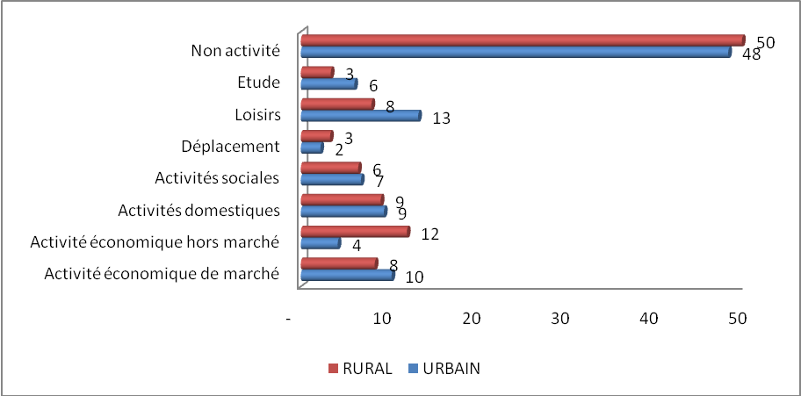
Source : EMUT

En milieu urbain, les activités économiques hors marché ne prennent qu’environ 4% de temps par jour de la population de 6 à 65 ans. Les femmes y mettent 3% de leur temps et les hommes 5%.

En milieu rural, les personnes âgées de 6 à 65 ans sont impliquées dans ces activités pour 12% de temps journalier, les femmes pour 11% et les hommes pour 13%.

En milieu urbain, les personnes âgées de 6 à 65 ans occupent en moyenne 9% de leur temps par des travaux domestiques. Cette moyenne est plus élevée pour les femmes (16%) que pour les hommes (2%).

En milieu rural, les activités domestiques absorbent un temps moyen de 9% chaque jour des personnes âgées de 6 à 65 ans. Ces travaux occupent une grande proportion du temps des femmes à l’instar des femmes urbaines (17%). Par contre, les hommes ruraux n’y consacrent qu’environ 1% de leur temps.

Graphique 2: Emploi du temps des membres des ménages selon le milieu urbain et le sexe
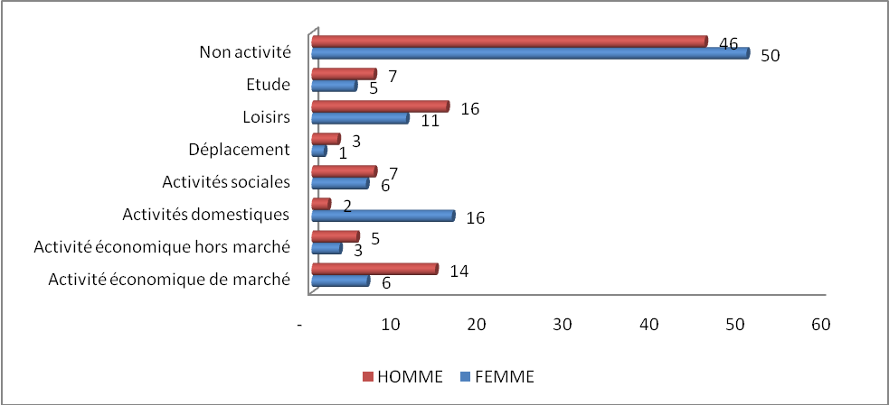
Source : EMUT

En milieu urbain, environ 17% des personnes âgées de 6 à 65 ans mènent des activités sociales. Elles leur consacrent 7% du temps quotidien. En ville, les femmes aussi bien que les hommes allouent aux activités sociales en moyenne 7% du temps.

Les personnes âgées de 6 à 65 ans consacrent 7% de leur journée aux activités sociales. Les femmes impliquées dans ces activités y consacrent en moyenne 6% du temps par jour. De même, les hommes ruraux s’occupent d’activités sociales chaque jour pendant 7% du temps.

En milieu urbain, les personnes âgées de 6 à 65 ans effectuent des déplacements quotidiens qui leur prennent 2% du temps par jour. Seules 30% des femmes urbaines sont concernées ; elles y passent 1% du temps quotidien. Par contre 54% des urbains masculins se déplacent chaque jour ; ils emploient ainsi presque 3% de leur temps.

En milieu rural, les déplacements occupent 3% du temps quotidien des personnes âgées de 6 à 65 ans. Les femmes y consacrent 5% par jour. Par contre les hommes ruraux effectuent quotidiennement des déplacements pendant 11% du temps.

En milieu urbain, les personnes âgées de 6 à 65 ans consacrent 13% de leur temps quotidien aux activités récréatives. Les femmes urbaines concernées, leur consacrent presque 11% de leur temps et les hommes 16%.

En milieu rural, les activités de loisirs prennent 2% du temps des femmes. Les hommes y consacrent deux fois plus de temps.

En ville, les personnes de 6 à 65 ans consacrent environ 6% de leur temps quotidien dans les études. Les femmes n’y consacrent que 5% de leur temps contre 7% pour les hommes.

En milieu rural, 3% du temps quotidien des individus de 6 à 65 ans sont alloués aux études. Les femmes rurales n’y consacrent que 3% contre 4% pour les hommes.

Graphique 3: Emploi du temps des membres des ménages selon le milieu rural et le sexe
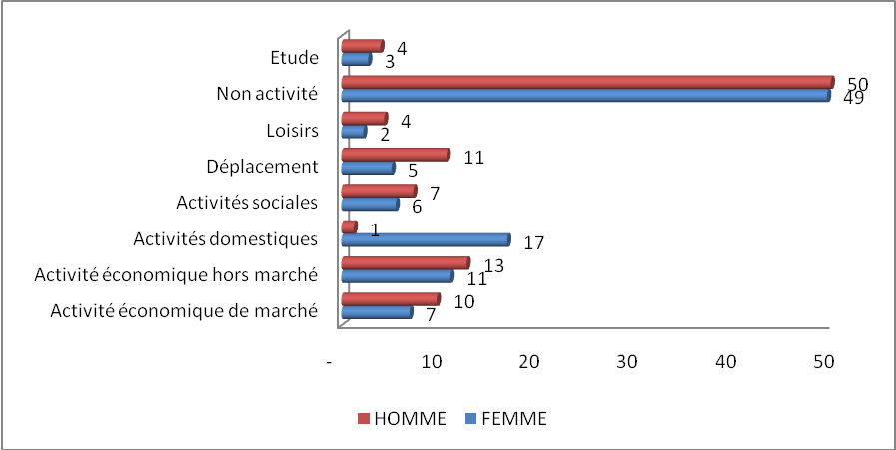
Source : EMUT

On retiendra également que la non activité (sommeil, repos, repas, etc.) représente presque la moitié du temps tant pour les hommes que pour les femmes. Elle est beaucoup plus prononcée en milieu rural qu’en milieu urbain.

7.1.2. Disparités femmes/hommes

Si l’on exclut les « non activités » comme le sommeil, le repos et les repas, en milieu urbain, les femmes sont surtout occupées par des activités domestiques, sociales ou récréatives. Les hommes le sont pour les activités économiques de marché, les loisirs, les activités sociales et les déplacements.
Les différences de genre sont surtout évidentes pour les activités domestiques.

Avec les mêmes considérations, on constate en milieu rural que les femmes sont occupées d’abord aux activités domestiques (les hommes y consacrent moins de 2% contre plus de 15% pour les femmes). Par contre les activités sociales sont exercées dans des proportions assez proches par les deux sexes. Il en est de même pour les activités économiques hors marché et les loisirs.

L’indice de parité femmes/hommes vaut 1,22 en milieu urbain et 1,30 en milieu rural pour l’ensemble des activités; cela signifie qu’en milieu urbain la journée de travail de la femme dépasse de 22% celle de l’homme. Ce chiffre est de 30% en milieu rural et s’explique par le fait que les femmes consacrent presque 9 fois plus de temps aux travaux domestiques que les hommes.
Quant aux non activités, l’indice est en faveur des hommes dans les deux milieux urbain et rural avec 0,94 et 0,90 respectivement même si la disparité est plus grande en milieu rural.

Tableau 3: Structure de l'emploi du temps des femmes et des hommes âgés de 6 à 65 ans en milieu urbain et en milieu rural (en % d'une journée de 24 heures).
 | HOMME |  | FEMME |  | Disparité Femmes/Hommes
 | Urbain | Rural | Urbain | Rural | Urbain | Rural
Activité économique de marché | 14,93 | 10,03 | 6,73 | 6,32 | 0,45 | 0,63
Activité économique hors marché | 5,40 | 13,17 | 3,37 | 10,16 | 0,62 | 0,77
Activité domestique | 1,95 | 1,28 | 17,08 | 15,42 | 8,75 | 12,08
TOTAL TRAVAIL | 22,28 | 24,48 | 27,19 | 31,91 | 1,22 | 1,30
Activités sociales | 7,53 | 7,32 | 7,06 | 6,60 | 0,94 | 0,90
Loisirs | 16,27 | 15,81 | 15,24 | 14,25 | 0,94 | 0,90
Etudes | 4,39 | 4,26 | 4,11 | 3,84 | 0,94 | 0,90
Déplacements | 6,31 | 6,13 | 5,91 | 5,53 | 0,94 | 0,90
Sommeil, repos, repas | 43,23 | 42,00 | 40,50 | 37,87 | 0,94 | 0,90
TOTAL NON TRAVAIL | 77,72 | 75,52 | 72,81 | 68,09 | 0,94 | 0,90
TOTAL | 100,00 | 100,00 | 100,00 | 100,00
Source : EMUT

Emploi du temps des individus âgés de 6 à 14 ans

    - Analyse générale

L'examen de l’utilisation du temps en milieu urbain indique que les individus âgés de 6 à 14 ans consacrent respectivement 11% et 19% de leur journée aux études et aux loisirs. Les déplacements occupent près de 19% de leur temps. En marge de l’ensemble des autres activités réalisées au cours de la journée, ils consacrent également 5% de leur temps aux activités domestiques.
La «non activité» qui correspond au regroupement des activités telles que le sommeil, le repos, prendre un repas etc. est de loin l’activité qui occupe le plus de temps dans l’emploi du temps avec 53%.

Graphique 4: Emploi du temps des membres de 6 à 14 ans par milieu
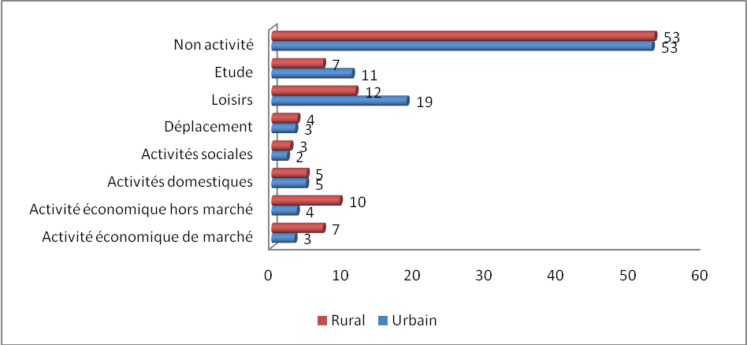
Source : EMUT

En milieu rural, la même tendance que dans les villes se constate au niveau des études et des loisirs avec respectivement 7% et 12% alors que le temps d’occupation des activités domestiques ne subit pas de variation (5%).

Graphique 5: Emploi du temps des membres de 6 à 14 ans en milieu rural selon le sexe
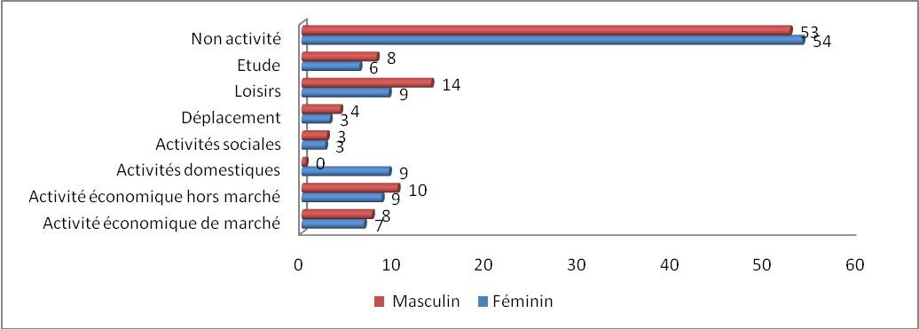
Source : EMUT

En ville comme en campagne, les résultats de l’enquête révèlent que les jeunes consacrent quasiment le même temps aux activités domestiques (5%) soit 1 heure 12 minutes.

L’analyse selon le sexe montre qu’en ville, les filles consacrent 17% de leur journée aux activités de loisirs contre 21% pour les garçons soit un écart de quatre points de pourcentage. En milieu rural, la tendance se constate mais à un niveau plus bas (9% contre 14%). En ville, on remarque une participation très faible des garçons aux activités domestiques (1%) contre 8% chez les filles. Quant aux activités économiques hors marché, la participation est sensiblement la même pour les filles et les garçons mais nettement plus élevée en milieu rural qu’en milieu urbain.

Les résultats de l’enquête indiquent une forte participation des filles aux activités domestiques quel que soit le milieu de résidence. Elles y consacrent un peu moins de deux heures (1 heure 55 minutes) en ville contre deux heures 10 minutes en campagne.

Graphique 6: Emploi du temps des membres de 6 à 14 ans en milieu urbain selon sexe
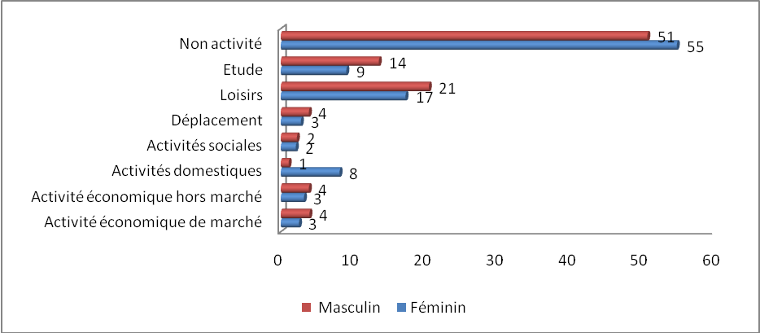
Source : EMUT

    - Les jeunes de 6 à 14 ans scolarisés

En s’intéressant à la frange scolarisée de la population de référence (graphique 7 ci-dessous), le temps utilisé pour accomplir les activités domestiques dans les deux milieux est d’environ 4%. Derrière ce chiffre se cachent en fait de fortes disparités de genre, six fois plus important pour les filles que pour les garçons en ville et 7 fois plus important en milieu rural.

Graphique 7 : Emploi du temps des membres de 6 à 14 ans scolarisés par milieu
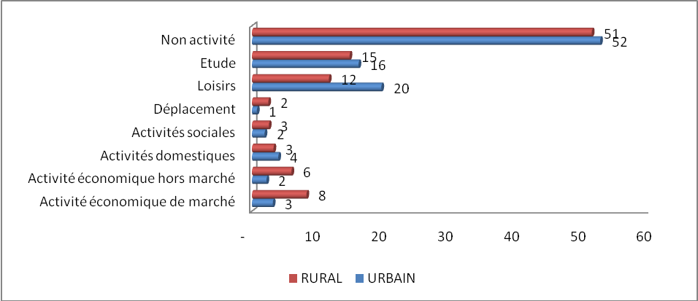
Source : EMUT

Cet écart devient très important entre filles et garçons par rapport à la durée des activités domestiques où elle est 6 fois plus importantes pour les filles en ville et 7 fois en campagne préfigurant ainsi leur statut de femme au foyer.

Les filles consacrent plus de temps à s’occuper des travaux domestiques que les garçons.

Graphique 8 : Emploi du temps des membres de 6 à 14 ans scolarisés en milieu urbain selon le sexe

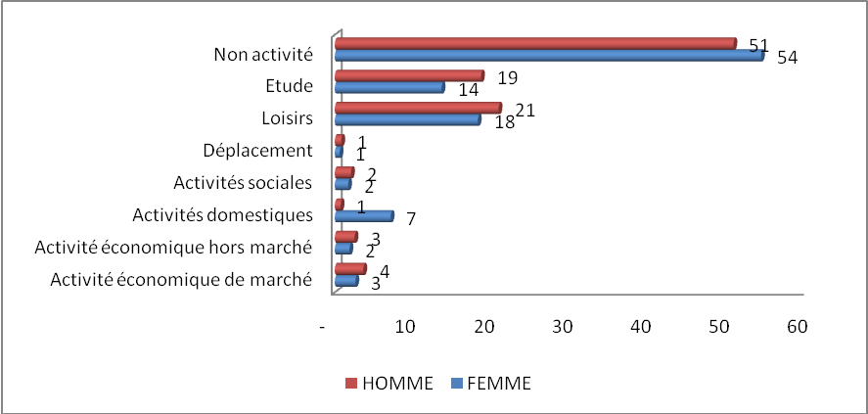
Source : EMUT

On note également que dès leur plus jeune âge, les filles consacrent aux loisirs moins de temps que les garçons. La différence est plus marquée en ville qu'à la campagne. En revanche, on n'observe pas d'écart assez important en ce qui concerne les activités sociales et la non activité en milieu rural.

Graphique 9 : Emploi du temps des membres de 6 à 14 ans scolarisés en milieu rural selon le sexe
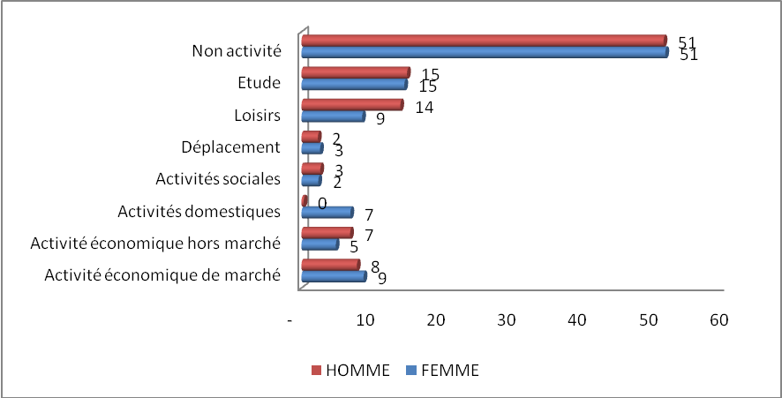
Source : EMUT

    - Les jeunes de 6 à 14 ans déscolarisés ou non scolarisés

En se focalisant sur les jeunes déscolarisés ou n’ayant pas eu l’opportunité d’être scolarisé, les résultats de l’enquête montrent que lorsque les enfants en ville ne vont pas à l’école, ils consacrent l’essentiel de leur temps aux déplacements (16%), aux activités économiques hors marché (10% environ) et aux activités domestiques (9%). Dans la campagne, ces activités sont également prioritaires mais sont positionnées autrement.

Graphique 10 : Emploi du temps des membres de 6 à 14 ans non scolarisés par milieu
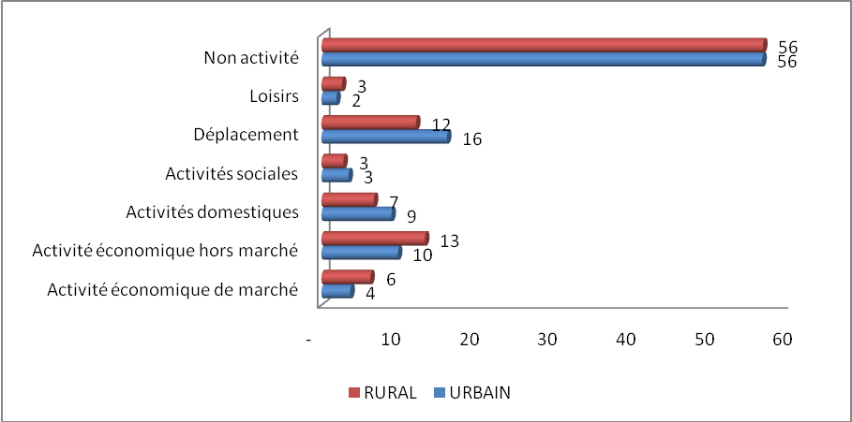
Source : EMUT

A des proportions différentes, en milieu urbain, filles et garçons sont plus enclin à consacrer suffisamment de temps aux déplacements (14% contre 19%). Il ressort également que pendant que les filles sont fortement occupées par activités domestiques (12%), les garçons s’adonnent aux activités économiques hors marché (12%)

Ces résultats semblent illustrer le concept de la division sexuelle du travail qui renvoie les filles à l’exécution des tâches domestiques telles que la lessive, la cuisine, la vaisselle, le balayage etc. pendant qu’elle associe les garçons à l’accomplissement des travaux tels que le jardinage, l’élevage, la garde du bétail.

Graphique 11 : Emploi du temps des membres de 6 à 14 ans non scolarisés selon le sexe en milieu urbain
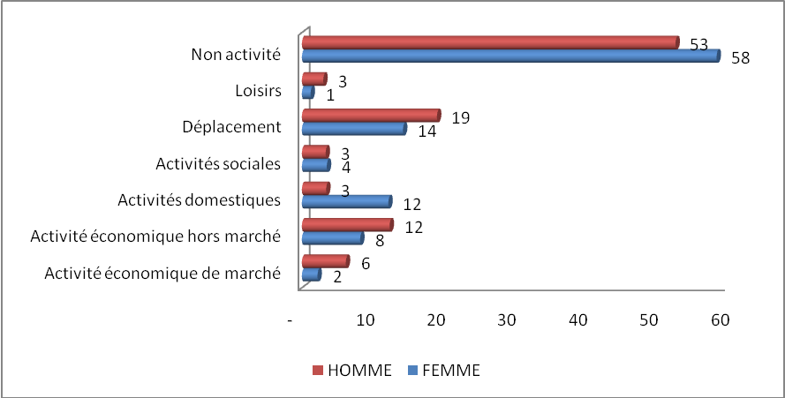
Source : EMUT

En campagne, chez les filles, l’intensité des activités domestiques ne subit pas de changement perceptible, celles économiques hors marché se renforcent pendant qu’on assiste à une réduction du temps de déplacement comparativement aux données de la ville. Chez les garçons, il apparaît un recul notoire de la part du temps alloué aux activités domestiques tout en restant en deçà de celle des filles de près de 11 points de pourcentage (1% contre 12%).

Graphique 12 : Emploi du temps des membres de 6 à 14 ans non scolarisés selon le sexe en milieu rural
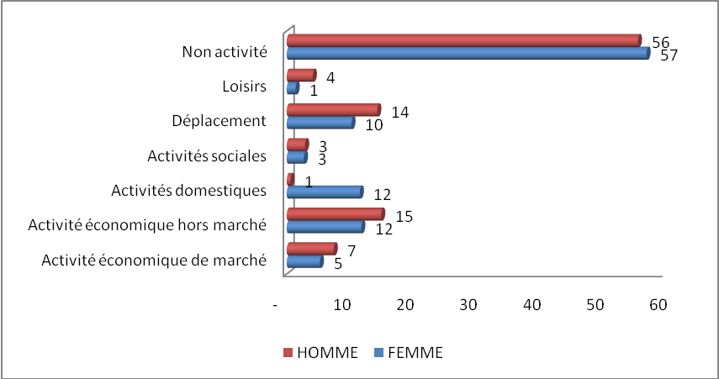
Source : EMUT

    - Disparités entre filles et garçons:

La synthèse des enseignements qui ressortent des enquêtes sur l'emploi du temps permet d’apprécier les différences entre filles et garçons.

Au niveau des scolarisés, il apparaît tout d'abord que les filles consacrent environ autant de temps que les garçons à étudier à la maison (3% de la journée en ville aussi bien qu’en campagne, soit un peu plus de 3/4 heure). En revanche, il y a presque deux points d'écart (1,7) en faveur des garçons pour ce qui concerne le temps consacré aux activités de marché ou hors marché en milieu urbain, traduisant probablement le fait de la division sexuelle du travail; en milieu rural, la tendance reste favorable aux garçons mais avec une réduction de score (0,7). Lorsqu’on s’intéresse aux activités domestiques, les filles l’emportent sur les garçons dans les deux milieux avec un score assez prononcé en campagne (environ 6 points d’écart) soit un indice de 21,32. Ainsi, dès le plus jeune âge, se met en place une répartition différenciée du temps de travail selon le sexe, sous l'effet de la pression sociale.

Par rapport aux non scolarisés, les temps consacrés aux différentes activités de la journée pour les garçons sont partout supérieurs à ceux des filles excepté les activités sociales en ville où filles et garçons se partagent équitablement les points et les activités domestiques qui restent dominées par les filles en ville aussi bien qu’en campagne.

Les résultats de l’enquête confirment ainsi la prédominance des filles à être assujetties aux travaux domestiques alors que les activités marchandes le plus souvent génératrices de revenus sont tenues par les garçons.

Tableau 4 : Disparités d'emploi du temps entre filles et garçons scolarisés et non scolarisés (en % d'une journée de 24 heures)
 | Urbain |  |  | Rural
Type d'occupation | Filles | Garçons | Indice de disparité | Filles | Garçons | Indice de disparité
Scolarisés
Etude
- à l'école | 2,85 | 2,68 | 1,06 | 2,22 | 2,63 | 0,85
- à la maison | 3,18 | 3,13 | 1,02 | 2,50 | 2,42 | 1,03
Travail
- activité économique de marché ou hors marché | 4,44 | 6,10 | 0,73 | 12,65 | 13,34 | 0,95
- activité domestique | 6,98 | 0,72 | 9,71 | 6,43 | 0,30 | 21,32
- Loisirs | 17,89 | 20,61 | 0,87 | 7,97 | 12,64 | 0,63
- Activités sociales | 1,69 | 2,05 | 0,82 | 2,21 | 2,41 | 0,92
Non scolarisés
Travail
- activité économique de marché ou hors marché | 9,87 | 18,46 | 0,53 | 0,96 | 21,91 | 0,04
- activité domestique | 11,55 | 3,40 | 3,40 | 0,65 | 0,59 | 1,11
- Loisirs | 13,50 | 18,93 | 0,71 | 0,58 | 14,02 | 0,04
- Activités sociales | 3,33 | 3,33 | 1,00 | 0,15 | 2,83 | 0,05
Source : EMUT

Emploi du temps des individus âgés de 15 à 49 ans

    - Les actifs en milieu urbain

Selon qu’ils s’agissent des actifs hommes ou femmes l’utilisation du temps est différente. Cependant des enseignements généraux apparaissent quant à la répartition entre les.différentes activités.

Ainsi les activités économiques de marché ou hors marché et les loisirs occupent plus de temps dans l’emploi de temps des actifs : respectivement 17%, et 10% en 24 heures. Il n’est consacré aux activités sociales, que 9% en 24 heures. Les études et les déplacements avec 3% pour chaque activité ont les parts les plus faibles dans l’allocation de temps des actifs

En ville, les femmes actives âgées de 15 à 49 ans consacrent aux travaux domestiques un peu plus de 20% de leur temps au cours des 24 heures. Elles participent également à 86%, aux activités de type social; ce qui absorbe 8% de leur temps en 24 heures. Les loisirs les concernent à 60% ; elles y consacrent 7% de leur temps. En ville, 43% des femmes actives mettent environ 35 minutes à se déplacer chaque jour.

Les activités économiques hors marché occupent les femmes actives pour 5% de leur temps. Les femmes qui exercent des activités économiques de marché y passent 11% du temps en 24 heures.
Les femmes actives poursuivant des études au delà de 15 ans sont rares ; le temps dégagé pour cela n’atteint même pas 1% en 24 heures.

En ville, les femmes actives de 15 à 49 ans travaillent 10 heures par jour. En général, elles passent presque 3 heures chaque jour à faire le ménage dont 2 pour la cuisine.

En ville, les hommes consacrent 9% du temps aux activités sociales, 13% aux activités de loisir, 4% aux déplacements quotidiens, 20% aux activités économiques de marché et affectent 6,5% de leur temps aux activités économiques hors marché. Dans cette catégorie, le temps alloué aux études atteint à peine un quart d’heure (1%). Les actifs masculins ont une journée de travail de 7 heures et 30 minutes.

Tableau 5 : Emploi du temps des actifs de 15-49 ans en milieu urbain selon le sexe
Urbain
 | Féminin |  |  |  | Masculin
 | Nombres d'heures échantillon | Nombre de personnes concernées | Nombre d'heures  /pers | % | Nombres d'heures échantillon | Nombre de personnes concernées | Nombre d'heures  /pers | %
Activité économique marché | 2,67 | 44 | 12,40 | 11,10 | 4,66 | 92 | 12,96 | 19,99
Activité économique hors marché | 1,08 | 82 | 2,69 | 4,49 | 1,52 | 71 | 5,48 | 6,52
Activité domestique | 4,88 | 189 | 5,27 | 20,29 | 0,61 | 55 | 2,83 | 2,62
Activités sociales | 1,87 | 175 | 2,18 | 7,78 | 2,20 | 233 | 2,42 | 9,44
Loisirs | 1,62 | 123 | 2,68 | 6,74 | 3,07 | 216 | 3,64 | 13,17
Transports, déplacement | 0,55 | 87 | 1,29 | 2,29 | 1,00 | 191 | 1,33 | 4,29
Non activité | 11,22 | 204 | 11,22 | 46,65 | 10,05 | 256 | 10,05 | 43,11
Étude | 0,16 | 16 | 2,02 | 0,67 | 0,21 | 16 | 3,41 | 0,90
Source : EMUT

Les activités économiques de marché prennent 5 heures 21 minutes dans cette journée.
Il faut noter que les actifs masculins sont peu concernés par les travaux domestiques auxquels ils ne consacrent que 35 minutes par jour. Par contre, ils consacrent 4 heures et 46 minutes aux activités sociales et les loisirs.

Disparité Hommes/Femmes actifs milieu urbain

- Les femmes actives travaillent presque 2heures et demie de plus que les actifs masculins en ville.
- Les femmes actives consacrent plus de 3 heures de temps par jour à faire des travaux domestiques alors que les hommes ne sont presque pas concernés.
- Les femmes actives passent 2 fois moins de temps que les actifs masculins dans les activités économiques de marché.
- Les femmes actives disposent de moins de temps pour se consacrer aux activités sociales et de loisir : 31,8% de moins.
- Les femmes actives passent 2 fois moins de temps que les hommes dans les déplacements et transports.
- Les femmes actives en ville utilisent 30% moins de temps que les hommes dans les activités économiques hors marché.

    - Les actifs en milieu rural

En milieu rural, dans la répartition du temps entre les différentes activités, les actifs ruraux attribuent les plus grosses parts aux activités économiques hors marché, aux activités domestiques et, à un moindre niveau, aux activités économiques de marché.

Les femmes en campagne consacrent 22% de leur temps aux activités domestiques, 12% aux activités économiques hors marché, 6,3% aux activités sociales. Celles qui se livrent à des activités de loisir, y passent 3% de leur temps en 24 heures. Elles accordent l’équivalent d’un peu plus d’une demi-heure par jour aux déplacements. Les activités économiques de marché à la campagne leur prennent 7% de temps par jour et le temps alloué aux études ne dépasse pas 1% chaque jour.

En milieu rural, les femmes actives de 15 à 49 ans travaillent 10 heures d’affilée chaque jour.

En milieu rural, les hommes accordent plus de 10% de temps aux activités de loisir, sociales, aux déplacements et aux activités économiques hors marché chaque jour. Aux autres types d’activité, ils allouent moins de 10% dans leur temps.
Il faut mentionner qu’en milieu rural, les hommes accordent moins de 2% de temps par jour aux études.

La journée de travail des actifs masculins dure 7 heures et 15 minutes en milieu rural.

Tableau 6 : Emploi du temps des membres de 15 à 49 ans en milieu rural selon le sexe
Rural
 | Féminin |  |  |  | Masculin
 | Nombres d'heures échantillon | Nombre de personnes concernées | Nombre d'heures  /pers | % | Nombres d'heures échantillon | Nombre de personnes concernées | Nombre d'heures  /pers | %
Activité économique marché | 1,81 | 42 | 10,70 | 7,46 | 2,37 | 53 | 11,25 | 10,12
Activité économique hors marché | 2,97 | 211 | 3,50 | 12,25 | 3,50 | 155 | 5,69 | 14,94
Activité domestique | 5,34 | 237 | 5,61 | 22,02 | 0,36 | 36 | 2,55 | 1,54
Activités sociales | 1,52 | 185 | 2,04 | 6,27 | 2,03 | 199 | 2,57 | 8,67
Loisirs | 0,80 | 101 | 1,97 | 3,30 | 2,40 | 182 | 3,32 | 10,25
Transports, déplacement | 0,61 | 125 | 1,21 | 2,52 | 1,16 | 179 | 1,64 | 4,95
Non activité | 11,09 | 249 | 11,09 | 45,73 | 11,29 | 252 | 11,29 | 48,21
Étude | 0,13 | 9 | 3,47 | 0,54 | 0,32 | 18 | 4,51 | 1,37
Source : EMUT

Disparité Hommes/Femmes actifs en milieu rural

En milieu rural, il est rare de trouver des activités auxquelles les hommes et les femmes actives de 15 à 49 accordent des temps équivalents (tableau ci-dessous).

Tableau 7 : Disparités d'emploi du temps entre femmes et hommes actifs (en % d'une journée de 24 heures)

Type d'occupation | Urbain |  |  | Rural
Type d'occupation | Femmes | Hommes | Indice de disparité femmes/hommes | Femmes | Hommes | Indice de disparité femmes/hommes
Travail | 35,11 | 31,29 | 1,12 | 17,37 | 26,86 | 3,05
- activité économique de marché ou hors marché | 18,29 | 29,05 | 0,63 | 9,63 | 25,50 | 0,38
- activité domestique | 16,82 | 2,24 | 7,52 | 7,75 | 1,35 | 5,72
Loisirs | 7,34 | 12,61 | 0,58 | 2,18 | 10,42 | 0,21
Activités sociales | 7,73 | 9,03 | 0,86 | 2,47 | 7,81 | 0,32
Source : EMUT

- Les femmes actives en milieu rural travaillent chaque jour près de 3 heures 45 minutes de plus que les actifs masculins;
- Les travaux ménagers reviennent aux femmes ; les actifs masculins n’en font pas à la campagne ; donc les femmes actives prennent 3 heures de plus dans leur temps pour faire ces travaux ;
- En conséquence, les femmes actives rurales disposent de moins de temps que les actifs masculins pour d’autres types d’activité :
- 32 minutes de moins dans les activités hors marché ;
- 40 minutes de moins pour mener des activités économiques de marché ;
- Presque 2 fois moins de temps à consacrer aux loisirs et aux activités sociales.

Tableau 8 : Journée type d'une femme et d'un homme âgés de 15 à 49 ans
 | Féminin |  | Masculin
 | Urbain | Rural | Urbain | Rural
Travail | 24 h 3mn | 24 h 15 mn | 23 h 58 mn | 21 h 24 mn
Activité économique de marché | 1 h 42 mn | 1 h 42 mn | 4 h 34 mn | 2 h 45 mn
Activité économique hors marché | 0 h 44 mn | 2 h 57 mn | 1 h 19 mn | 3 h 20 mn
- dont portage de l'eau | 0 h 11 mn | 0 h 44 mn | 0 h 36 mn | 0 h 4 mn
Activité domestique | 5 h 18 mn | 5 h 24 mn | 0 h 33 mn | 0 h 20 mn
- dont cuisine | 3 h 00 mn | 3 h 29 mn | 0 h 2 mn | 0 h 5 mn
ACTIVITES SOCIALES | 3 h 49 mn | 2 h 23 mn | 5 h 24 mn | 4 h 25 mn
Visites, cérémonies | 0 h 15 mn | 0 h 14 mn | 0 h 32 mn | 0 h 26 mn
Déplacements | 0 h 27 mn | 0 h 34 mn | 1 h 00 mn | 1 h 13 mn
Sommeil, repos, repas | 10 h 23 mn | 10 h 18 mn | 9 h 18 mn | 10 h 17 mn
Autres | 0 h 7 mn | 0 h 8 mn | 0 h 16 mn | 0 h 11 mn
Source: EMUT

Emploi du temps des actifs et inactifs de 50 à 65 ans

En ville, on remarque que les personnes âgées de 50 à 65 ans restent inactives pendant une partie importante de la journée : 48% du temps est consacré au non activité (sommeil, repos, repas). L’activité économique de marché occupe la seconde place avec 16%, suivie des activités sociales avec près de 12%. Ces trois activités occupent plus des trois quarts (76%) du temps des personnes de 60 à 65 ans soit plus de 18 heures de la journée.

En milieu rural, on observe la même situation à la seule différence que l’activité économique hors marché occupe le deuxième rang à la place de l’activité économique marché. On note que les personnes de 50 à 65 ans vivant en milieu rural consacrent une part plus importante de leur temps à la non activité (sommeil, repos, repas) par rapport à leurs homologues du milieu urbain (53% contre 48%).

L’activité économique hors marché (jardinage, petit bétail, cueillette, transformation de produits agricoles et alimentaires, artisanat, portage de l'eau, du bois…) occupe 14% du temps des ruraux contre 5% en milieu urbain. On note une situation inverse s’agissant de l’activité économique de marché où seulement 8% du temps y est consacré en milieu rural par les personnes de 50 à 65 ans. Cette proportion est de 16% en milieu urbain.

Les résultats montrent que le loisir occupe une part non négligeable du temps des personnes de la tranche d’âge concerné surtout en milieu urbain où plus de 10% du temps est consacré à cette activité.

Graphique 13 : Emploi du temps des actifs et inactifs de 50-65 ans par milieu

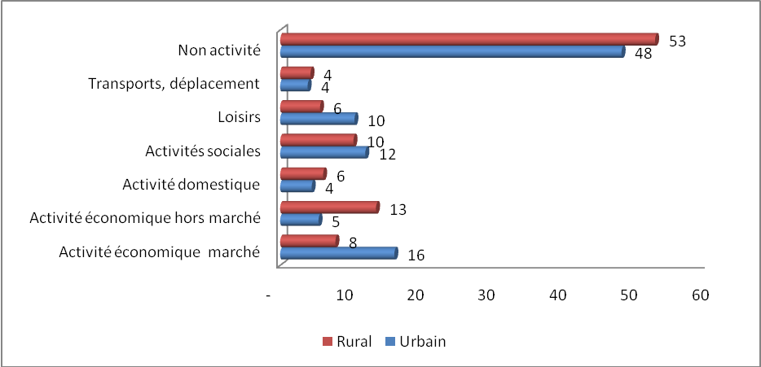
Source : EMUT

Une analyse par sexe et par milieu montre une part importante de non activité (sommeil, repos, repas) des personnes de la tranche d’âge 50-65 ans qui représentent 52% de la journée d’une femme en ville et 54% à la campagne (contre, respectivement 44% et 52% pour les hommes).

Les activités économiques de marché représentent 14% de la journée d’une femme en milieu urbain. En milieu rural, la part de ces activités est beaucoup plus faible 7%. Ces proportions sont respectivement de 18% et 8% pour les hommes. Une situation inverse est constatée pour activités économiques hors marché qui sont plus importantes dans les campagnes. Les femmes en milieu rural sont plus impliquées dans les activités domestiques: 12% contre 8% en ville.

Graphique 14 : Emploi du temps des actifs et inactifs de 50 à 65 ans selon le sexe en milieu urbain

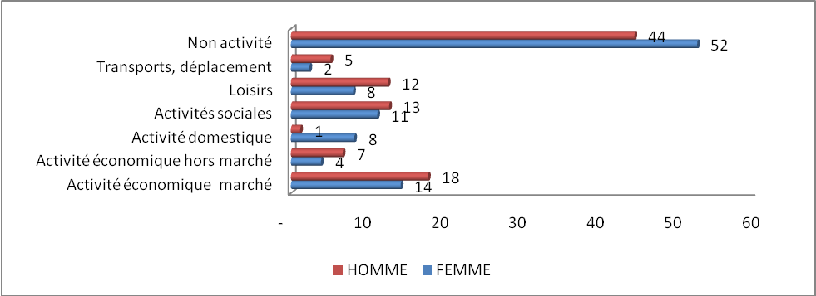
Source : EMUT

Les activités sociales prennent une part importante de la journée des femmes en milieu urbain soit 11%, en milieu rural cette part est de 8% (contre respectivement 13% et 12% chez les hommes).

Les résultats révèlent qu’en ville les femmes consacrent moins de temps aux activités sociales. Les hommes en ville passent plus de temps aux loisirs que ceux de la campagne.

D’après les résultats le loisir occupe une part importante du temps des hommes en milieu urbain 13%, cette proportion est de 7% en milieu rural (contre respectivement 8% et 3% chez les femmes).

Graphique 15 : Emploi du temps des actifs et inactifs de 50 à 65 ans selon le sexe en milieu rural

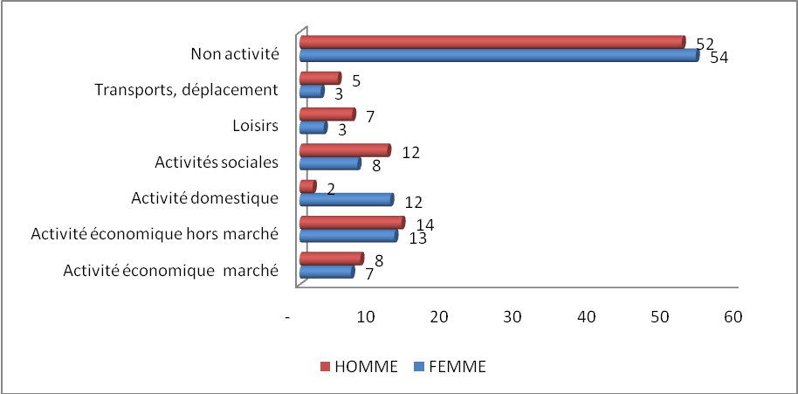
Source : EMUT

Emploi du temps de certaines catégories socio-professionnelles de la population

    - Les salariés

Quelque soit le milieu, les hommes salariés consacrent plus de temps dans l’activité économique de marché que les femmes : 21% contre 12% en milieu urbain, 18% contre moins de 1% en milieu rural. La situation est similaire pour les loisirs auxquels les hommes consacrent 16% de leur journée contre 12% pour les femmes en milieu urbain. En milieu rural les pourcentages sont 12% et 5%.

Graphique 16 : Emploi du temps des salariés selon le sexe en milieu urbain
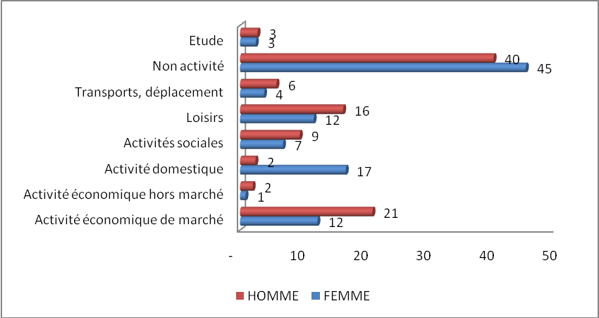
Source : EMUT

On note également que la femme salariée en milieu rural passe plus de temps aux activités domestiques que celle en milieu urbain, soit 28% contre 17% respectivement.
L’activité sociale chez les salariés est plus marquée par le temps que les hommes consacrent à cette activité, quelque soit le milieu: 10% contre 7% pour les femmes en milieu urbain et 10% contre 7% pour les femmes en milieu rural.

Graphique 17 : Emploi du temps des salariés selon le sexe en milieu rural
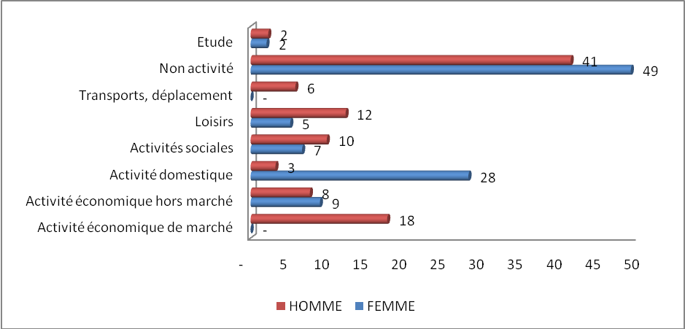
Source : EMUT

    - Emploi de temps des femmes indépendantes, des salariées, des célibataires, des mariées et des femmes chefs de ménage

Le temps consacré par les femmes indépendantes aux activités économiques de marché est plus élevé en milieu urbain qu'en milieu rural: 14% contre 7%. La situation s’inverse en ce qui concerne les activités économiques hors marché: 4% contre 12%.

Graphique 18 : Emploi du temps des femmes indépendantes
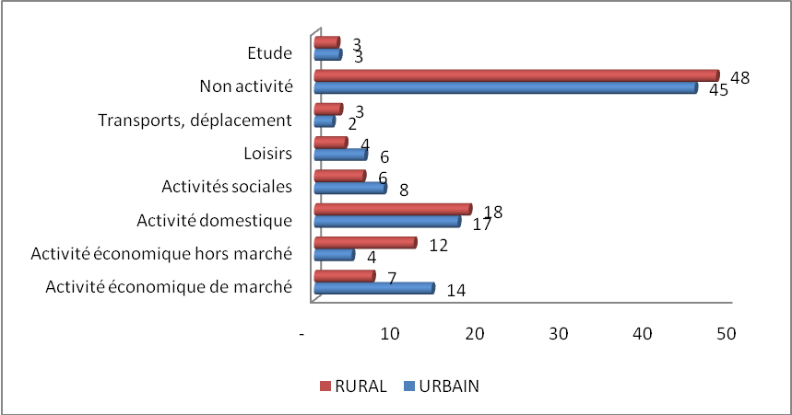

Les femmes salariées en ville passent plus de temps dans les activités économiques de marché, que leurs homologues dans les campagnes. Elles sont plus engagées que les indépendantes dans les tâches domestiques en milieu rural (28,13% et 18,37% respectivement) et de toutes catégories de femmes étudiées. Les femmes salariées consacrent également plus de temps dans les activités de loisirs.

Graphique 19 : Emploi du temps des femmes salariées par milieu
Urbain | Rural
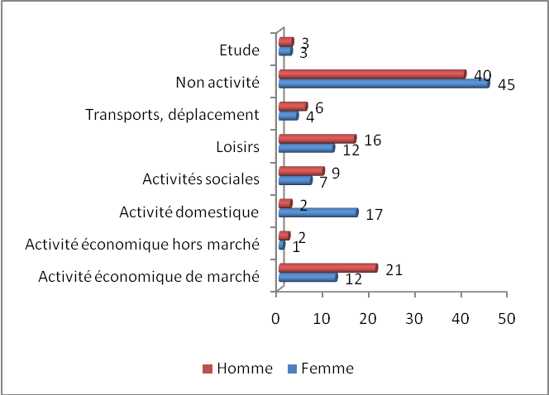 | 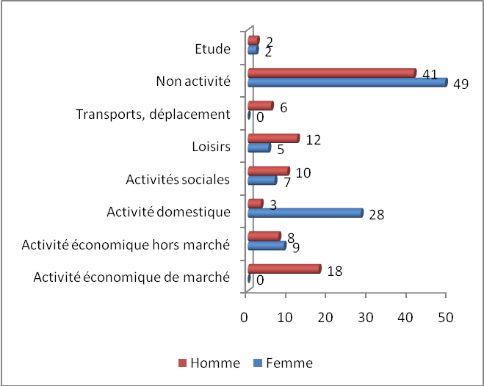
Source : EMUT

Les femmes mariées ont une charge de travail domestique supérieure à celle des femmes célibataires quelque soit le milieu (respectivement 21% et 13% pour le milieu urbain, 21% et 11% pour le rural). Contrairement aux femmes au foyer, les femmes célibataires passent plus de temps dans les activités de loisirs.

Graphique 20 : Emploi du temps des femmes mariés
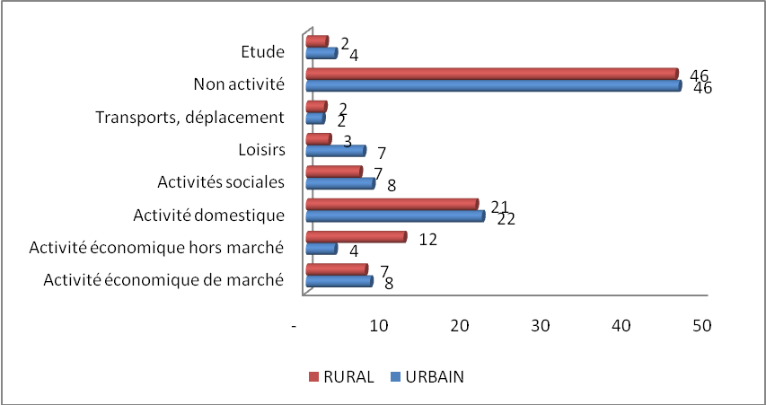
Source : EMUT

La charge des femmes chefs de ménage dans les activités domestiques est plus élevée en milieu rural qu’en milieu urbain : 21% contre 14%. On note également que le temps qu’elles accordent aux activités de loisirs est plus important dans les villes que dans les campagnes : 8% contre 2%. Le temps consacré aux activités sociales dans cette catégorie est à peu près du même ordre de grandeur quelque soit le milieu.

Graphique 21 : Emploi du temps des femmes célibataires
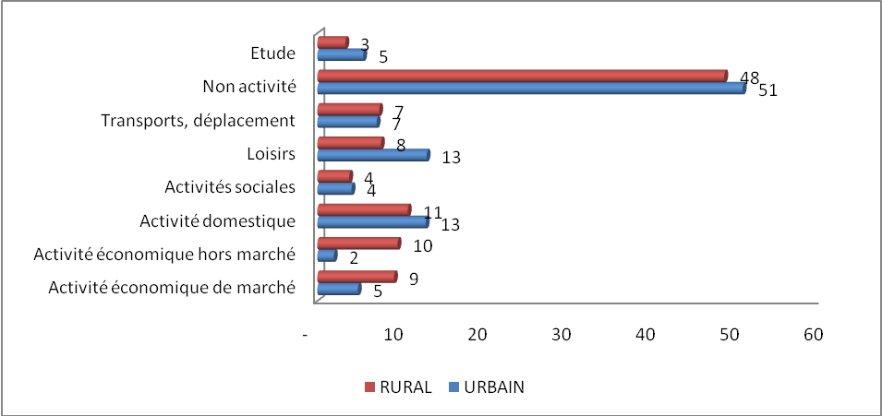
Source : EMUT

CONCLUSION
La collecte de l’Enquête Malienne sur l’Utilisation du Temps réalisée par l’Institut National de la Statistique (INSTAT),, en collaboration avec le Centre National de Documentation et d’Information sur la Femme et de l’Enfant a permis de disposer d’informations sur l’emploi du temps de la population selon les différentes activités susceptibles d’être réalisées au cours d’une journée de 24 heures.

La collecte a été réalisée par quarante trois (43) agents provenant des Directions Régionales de la Planification, de la Statistique et de l’Informatique, de l’Aménagement du Territoire et de la Population des régions de Kayes, Koulikoro, Sikasso, Ségou, Mopti, Tombouctou, Gao et le district de Bamako. Ces agents ont été supervisés par trois équipes de supervision nationale, ce qui a contribué à l’amélioration de la qualité des données recueillies.

Les résultats obtenus permettent de comparer la structure des emplois du temps en fonction du sexe de la personne, de son groupe d’âge, des caractéristiques socio-économiques et démographiques du ménage et du milieu de résidence (urbain / rural).
Le temps moyen consacré à chaque activité et à chaque groupe d’activités est analysé selon une approche différentielle rendant visible la situation des femmes par rapport à celle des hommes.

Ainsi sur l’ensemble de la population âgée de 6 à 65 ans, les résultats révèlent qu’en ville, les femmes réservent environ deux fois moins de temps aux activés économiques de marché que les hommes (6% contre 14%). Cette situation est presque conservée en milieu rural où les femmes y consacrent pratiquement le même temps alors que pour les hommes, on note une régression significative (7% contre 10%).

En ville comme en campagne, les résultats de l’enquête révèlent que les jeunes de 6 à 14 ans consacrent quasiment le même temps aux activités domestiques (5%) soit 1 heure 12 minutes.
L’analyse selon le sexe montre qu’en ville, les filles consacrent 17% de leur journée aux activités de loisirs contre 21% pour les garçons soit un écart de quatre points de pourcentage. En milieu rural, la même tendance se constate mais à un niveau plus bas (9% contre 14%). En ville, on remarque une participation très faible des garçons aux activités domestiques (1%) contre 8% chez les filles. Quant aux activités économiques hors marché, la participation est sensiblement la même pour les filles et les garçons mais nettement plus élevée en milieu rural qu’en milieu urbain.

En ce qui concerne la population des 15 à 49 ans, en ville, les femmes actives âgées de 15 à 49 ans consacrent aux travaux domestiques un peu plus de 20% de leur temps au cours des 24 heures. Elles participent également aux activités de type social; ce qui absorbe 8% de leur temps en 24 heures et 7% aux loisirs.
Les femmes en campagne consacrent 22% de leur temps aux activités domestiques (soit 6 heures de temps), 12% aux activités économiques hors marchés (soit 3 heures de temps), 6% aux activités sociales (soit 2 heures). Celles qui se livrent à des activités de loisir, y passent 3% (soit 1 heure ) de leur temps en 24 heures.
Les hommes accordent plus de 10% de leur temps aux activités économiques hors marché et aux loisirs (soit respectivement 4 heures et 3 heures de temps). Aux autres types d’activité, ils allouent moins de 10% de leur temps excepté la non activité qui a elle seule prend un peu moins de 50% (soit 11 heures 18 minutes) de temps d’occupation au cours de 24 heures.

Par rapport aux individus de la tranche d’âge des 50 à 65 ans, les résultats de l’enquête indiquent qu’en ville aussi bien qu’en campagne, ils restent non actifs pendant une partie importante de la journée : 48% et 53% respectivement du temps est consacré aux non activités (sommeil, repos, repas). Les résultats indiquent également que l’activité économique hors marché (jardinage, petit bétail, cueillette, transformation de produits agricoles et alimentaires, artisanat, portage de l'eau, du bois…) est une activité plus rurale car elle occupe 14% de leur temps contre 5% en milieu urbain.

L’EMUT a été réalisée entre juin et juillet 2008 juste au début la saison agricole au Mali. Cette période ne permet de rendre visibles toutes les activités agricoles en milieu rural et peut contribuer à les sous estimer. Pour lever cette contrainte de saisonnalité, il est nécessaire d’envisager une telle opération au moins deux fois dans l’année: saison agricole et hors saison agricole.

L’EMUT 2008 est la première opération de ce genre au Mali et doit par conséquent être considérée comme une opération test. De ce point de vue, il est important de prendre les dispositions (matérielles, techniques, humaines et financières) qu’il faut pour faire face aux enquêtes emploi du temps à venir.

ANNEXE

Tableau 9: Emploi du temps des membres des ménages par milieu
 | URBAIN |  |  |  | RURAL
 | Nombre  heures échantillon | Nombre  personnes  concernées | Nombre heures/pers  Concernées | % | Nombre  heures  échantillon | Nombre  personnes  concernées | Nombre heures/pers  Concernées | %
Activité économique de marché | 2,46 | 216 | 12,98 | 10,22 | 2,00 | 199 | 11,18 | 8,32
Activité économique hors marché | 1,00 | 330 | 3,46 | 4,15 | 2,87 | 770 | 4,14 | 11,94
Activités domestiques | 2,25 | 571 | 4,48 | 9,35 | 2,16 | 548 | 4,38 | 8,99
Activités sociales | 1,63 | 787 | 2,36 | 6,77 | 1,55 | 740 | 2,32 | 6,45
Déplacement | 0,53 | 476 | 1,26 | 2,20 | 0,79 | 577 | 1,52 | 3,29
Loisirs | 3,18 | 921 | 3,93 | 13,21 | 1,91 | 676 | 3,14 | 7,95
Etude | 1,45 | 259 | 6,37 | 6,02 | 0,81 | 153 | 5,88 | 3,37
Non activité | 11,58 | 1139 | 11,58 | 48,11 | 11,93 | 1110 | 11,96 | 49,65
Total | 24,07 |  |  | 100,00 | 24,03 |  |  | 100,00
Source : EMUT

Tableau 10 : Emploi du temps des membres des ménages par milieu et sexe
 | URBAIN
 | FEMME |  |  |  | HOMME
 | Nombre  heures échantillon | Nombre  personnes  concernées | Nombre heures/pers  Concernées | % | Nombre  heures  échantillon | Nombre  personnes  concernées | Nombre heures/pers  Concernées | %
Activité économique de marché | 1,54 | 71 | 12,83 | 6,40 | 3,45 | 145 | 13,06 | 14,34
Activité économique hors marché | 0,77 | 187 | 2,44 | 3,20 | 1,25 | 143 | 4,78 | 5,20
Activités domestiques | 3,92 | 476 | 4,86 | 16,28 | 0,45 | 95 | 2,61 | 1,87
Activités sociales | 1,52 | 407 | 2,21 | 6,31 | 1,74 | 380 | 2,51 | 7,23
Déplacement | 0,34 | 177 | 1,15 | 1,41 | 0,72 | 299 | 1,32 | 2,99
Loisirs | 2,64 | 440 | 3,54 | 10,96 | 3,76 | 481 | 4,29 | 15,63
Etude | 1,19 | 117 | 5,98 | 4,94 | 1,73 | 142 | 6,69 | 7,19
Non activité | 12,15 | 590 | 12,15 | 50,46 | 10,97 | 549 | 10,97 | 45,59
Total | 24,08 |  |  | 100,00 | 24,06 |  |  | 100,00

 | RURAL
 | FEMME |  |  |  | HOMME
 | Nombre  heures échantillon | Nombre  personnes  concernées | Nombre heures/pers  Concernées | % | Nombre  heures  échantillon | Nombre  personnes  concernées | Nombre heures/pers  Concernées | %
Activité économique de marché | 1,68 | 84 | 10,89 | 6,94 | 2,32 | 115 | 11,38 | 9,72
Activité économique hors marché | 2,69 | 423 | 3,48 | 11,12 | 3,05 | 347 | 4,95 | 12,78
Activités domestiques | 4,09 | 476 | 4,69 | 16,90 | 0,30 | 72 | 2,31 | 1,26
Activités sociales | 1,34 | 357 | 2,05 | 5,54 | 1,75 | 383 | 2,57 | 7,33
Déplacement | 1,24 | 264 | 2,57 | 5,12 | 2,56 | 412 | 3,51 | 10,73
Loisirs | 0,54 | 229 | 1,28 | 2,23 | 1,04 | 348 | 1,68 | 4,36
Non activité | 11,97 | 546 | 11,97 | 49,46 | 11,89 | 564 | 11,89 | 49,83
Etude | 0,66 | 62 | 5,85 | 2,73 | 0,95 | 91 | 5,90 | 3,98
Total | 24,20 |  |  | 100,00 | 23,86 |  |  | 100,00
Source : EMUT
Tableau 11 : Emploi du temps des membres de 6 à 14 ans par milieu
 | URBAIN |  |  |  | RURAL
 | Nombre heures échantillon | Nombre personnes concernées | Nombre heures/per concernées | % | Nombre heures échantillon | Nombre personnes concernées | Nombre heures/per concernées | %
Activité économique de marché | 0,73 | 22 | 12,20 | 3,22 | 1,73 | 51 | 11,80 | 7,16
Activité économique hors marché | 0,80 | 93 | 3,17 | 3,53 | 2,29 | 228 | 3,50 | 9,50
Activités domestiques | 1,09 | 146 | 2,76 | 4,83 | 1,19 | 148 | 2,79 | 4,91
Activités sociales | 0,49 | 101 | 1,79 | 2,16 | 0,64 | 126 | 1,76 | 2,64
Déplacement | 0,75 | 205 | 1,35 | 3,31 | 0,87 | 213 | 1,42 | 3,61
Loisirs | 4,26 | 323 | 4,86 | 18,81 | 2,83 | 270 | 3,64 | 11,71
Etude | 2,54 | 154 | 6,08 | 11,20 | 1,73 | 107 | 5,64 | 7,18
Non activité | 11,98 | 347 | 12,74 | 52,94 | 12,87 | 348 | 12,87 | 53,29
Total | 22,63 |  |  | 100,00 | 24,14 |  |  | 100,00
Source : EMUT

Tableau 12 : Emploi du temps des membres de 6 à 14 ans par milieu et sexe
 | Urbain
 | Féminin |  |  |  | Masculin
 | Nombre heures échantillon | Nombre personnes concernées | Nombre heures/per concernées | % | Nombre heures échantillon | Nombre personnes concernées | Nombre heures/per concernées | %
Activité économique de marché | 0,60 | 9 | 12,42 | 2,53 | 0,97 | 13 | 12,06 | 3,99
Activité économique hors marché | 0,77 | 55 | 2,58 | 3,21 | 0,95 | 38 | 4,03 | 3,89
Activités domestiques | 1,95 | 127 | 2,83 | 8,15 | 0,27 | 19 | 2,28 | 1,10
Activités sociales | 0,50 | 58 | 1,59 | 2,09 | 0,54 | 43 | 2,05 | 2,24
Déplacement | 0,67 | 89 | 1,38 | 2,79 | 0,95 | 116 | 1,32 | 3,90
Loisirs | 4,13 | 165 | 4,63 | 17,29 | 4,98 | 158 | 5,11 | 20,52
Etude | 2,17 | 68 | 5,91 | 9,09 | 3,30 | 86 | 6,21 | 13,58
Non activité | 13,10 | 185 | 13,10 | 54,86 | 12,33 | 162 | 12,33 | 50,78
Total | 23,88 |  |  | 100,00 | 24,28 |  |  | 100,00
Source : EMUT

 | Rural
 | Féminin |  |  |  | Masculin
 | Nombre heures échantillon | Nombre personnes concernées | Nombre heures/per concernées | % | Nombre heures échantillon | Nombre personnes concernées | Nombre heures/per concernées | %
Activité économique de marché | 1,64 | 24 | 11,73 | 6,74 | 1,82 | 27 | 11,87 | 7,59
Activité économique hors marché | 2,10 | 122 | 2,96 | 8,64 | 2,49 | 106 | 4,13 | 10,36
Activités domestiques | 2,29 | 133 | 2,96 | 9,42 | 0,11 | 15 | 1,26 | 0,45
Activités sociales | 0,62 | 63 | 1,69 | 2,54 | 0,66 | 63 | 1,84 | 2,74
Déplacement | 0,74 | 92 | 1,38 | 3,04 | 1,00 | 121 | 1,46 | 4,17
Loisirs | 2,29 | 122 | 3,22 | 9,41 | 3,35 | 148 | 3,99 | 13,98
Etude | 1,52 | 47 | 5,55 | 6,25 | 1,94 | 60 | 5,70 | 8,10
Non activité | 13,11 | 172 | 13,11 | 53,96 | 12,63 | 176 | 12,63 | 52,62
Total | 24,30 |  |  | 100,00 | 24,00 |  |  | 100,00
Source : EMUT

Tableau 13 : Emploi du temps des membres de 6 à 14 ans scolarisés par milieu
 | URBAIN |  |  |  | RURAL
 | Nombre  heures échantillon | Nombre  personnes  concernées | Nombre heures/pers  Concernées | % | Nombre  heures  échantillon | Nombre  personnes  concernées | Nombre heures/pers concernées | %
Activité économique de marché | 0,76 | 17 | 12,59 | 3,15 | 2,00 | 30 | 11,43 | 8,22
Activité économique hors marché | 0,53 | 57 | 2,64 | 2,20 | 1,45 | 99 | 2,51 | 5,96
Activités domestiques | 0,96 | 107 | 2,53 | 3,98 | 0,79 | 59 | 2,28 | 3,25
Activités sociales | 0,46 | 76 | 1,70 | 1,91 | 0,62 | 53 | 1,99 | 2,55
Déplacement | 0,18 | 50 | 1,01 | 0,75 | 0,60 | 73 | 1,41 | 2,47
Loisirs | 4,71 | 271 | 4,92 | 19,51 | 2,82 | 140 | 3,44 | 11,60
Etude | 3,88 | 156 | 7,03 | 16,07 | 3,58 | 93 | 6,59 | 14,72
Non activité | 12,67 | 283 | 12,67 | 52,49 | 12,46 | 171 | 12,46 | 51,23
Total | 24,14 | 1017 |  | 100,00 | 24,32 | 718 |  | 100,00
Source : EMUT

Tableau 14 : Emploi du temps des membres de 6 à 14 ans scolarisés par milieu et sexe
 | URBAIN
 | FEMME |  |  |  | HOMME
 | Nombre  heures échantillon | Nombre  personnes  concernées | Nombre heures/pers  Concernées | % | Nombre  heures  échantillon | Nombre  personnes  concernées | Nombre heures/pers  Concernées | %
Activité économique de marché | 0,63 | 7 | 13,04 | 2,62 | 0,88 | 10 | 12,28 | 3,63
Activité économique hors marché | 0,45 | 33,00 | 1,98 | 1,87 | 0,61 | 24 | 3,55 | 2,52
Activités domestiques | 1,71 | 95 | 2,59 | 7,11 | 0,18 | 12 | 2,04 | 0,74
Activités sociales | 0,41 | 44 | 1,35 | 1,70 | 0,50 | 32 | 2,18 | 2,06
Déplacement | 0,15 | 20 | 1,11 | 0,62 | 0,20 | 30 | 0,94 | 0,83
Loisirs | 4,38 | 135 | 4,67 | 18,20 | 5,05 | 136 | 5,16 | 20,84
Etude | 3,27 | 70 | 6,72 | 13,59 | 4,51 | 86 | 7,29 | 18,61
Non activité | 13,05 | 144 | 13,05 | 54,24 | 12,29 | 139 | 12,29 | 50,72
Total | 24,06 | 548 |  | 100,00 | 24,23 | 469 |  | 100,00
Source : EMUT

 | RURAL
 | FEMME |  |  |  | HOMME
 | Nombre  heures échantillon | Nombre  personnes  concernées | Nombre heures/pers  Concernées | % | Nombre  heures  échantillon | Nombre  personnes  concernées | Nombre heures/pers  Concernées | %
Activité économique de marché | 2,17 | 14 | 11,45 | 8,77 | 1,88 | 16 | 11,41 | 7,83
Activité économique hors marché | 1,20 | 47 | 1,89 | 4,85 | 1,65 | 52 | 3,08 | 6,87
Activités domestiques | 1,71 | 53 | 2,39 | 6,91 | 0,08 | 6 | 1,29 | 0,33
Activités sociales | 0,59 | 21 | 2,07 | 2,39 | 0,64 | 32 | 1,94 | 2,67
Déplacement | 0,65 | 31 | 1,56 | 2,63 | 0,56 | 42 | 1,30 | 2,33
Loisirs | 2,12 | 54 | 2,91 | 8,57 | 3,35 | 86 | 3,77 | 13,95
Etude | 3,59 | 41 | 6,48 | 14,52 | 3,58 | 52 | 6,67 | 14,91
Non activité | 12,70 | 74 | 12,70 | 51,35 | 12,27 | 97 | 12,27 | 51,10
Total | 24,73 | 335 |  | 100,00 | 24,01 | 383 |  | 100,00
Source : EMUT

Tableau 15 : Emploi du temps des membres de 6 à 14 ans non scolarisés par milieu
 | URBAIN |  |  |  | RURAL
 | Nombre  heures échantillon | Nombre  personnes  concernées | Nombre heures/pers  Concernées | % | Nombre  heures  échantillon | Nombre  personnes  concernées | Nombre heures/pers  Concernées | %
Activité économique de marché | 0,85 | 5 | 10,90 | 3,68 | 1,46 | 21 | 12,35 | 6,23
Activité économique hors marché | 2,26 | 36 | 4,01 | 9,75 | 3,11 | 129 | 4,26 | 13,21
Activités domestiques | 2,07 | 39 | 3,39 | 8,93 | 1,57 | 89 | 3,13 | 6,68
Activités sociales | 0,80 | 25 | 2,05 | 3,45 | 0,66 | 73 | 1,60 | 2,80
Déplacement | 3,71 | 52 | 4,56 | 16,02 | 2,84 | 130 | 3,86 | 12,07
Loisirs | 0,44 | 27 | 1,04 | 1,89 | 0,61 | 73 | 1,49 | 2,61
Non activité | 13,04 | 64 | 13,04 | 56,29 | 13,26 | 177 | 13,26 | 56,39
Total | 23,16 |  |  | 100,00 | 23,51 |  |  | 100,00
Source : EMUT

Tableau 16 : Emploi du temps des membres de 6 à 14 ans non scolarisés par milieu et sexe
 | URBAIN
 | FEMME |  |  |  | HOMME
 | Nombre  heures échantillon | Nombre  personnes  concernées | Nombre heures/pers  Concernées | % | Nombre  heures  échantillon | Nombre  personnes  concernées | Nombre heures/pers  Concernées | %
Activité économique de marché | 0,50 | 2 | 10,25 | 2,20 | 1,48 | 3 | 11,33 | 6,19
Activité économique hors marché | 1,87 | 22 | 3,48 | 8,21 | 2,95 | 14 | 4,85 | 12,36
Activités domestiques | 2,77 | 32 | 3,55 | 12,18 | 0,82 | 7 | 2,68 | 3,42
Activités sociales | 0,80 | 14 | 2,34 | 3,51 | 0,80 | 11 | 1,67 | 3,35
Déplacement | 3,24 | 30 | 4,43 | 14,24 | 4,54 | 22 | 4,75 | 19,03
Loisirs | 0,28 | 14 | 0,82 | 1,23 | 0,72 | 13 | 1,27 | 3,01
Non activité | 13,30 | 41 | 13,30 | 58,43 | 12,57 | 23 | 12,57 | 52,64
Total | 22,76 |  |  | 100,00 | 23,87 |  |  | 100,00
Source : EMUT

 | RURAL
 | FEMME |  |  |  | HOMME
 | Nombre  heures échantillon | Nombre  personnes  concernées | Nombre heures/pers  Concernées | % | Nombre  heures  échantillon | Nombre  personnes  concernées | Nombre heures/pers  Concernées | %
Activité économique de marché | 1,24 | 10 | 12,13 | 5,25 | 1,75 | 11 | 12,55 | 7,44
Activité économique hors marché | 2,78 | 75 | 3,63 | 11,80 | 3,51 | 54 | 5,14 | 14,96
Activités domestiques | 2,72 | 80 | 3,34 | 11,57 | 0,14 | 9 | 1,24 | 0,60
Activités sociales | 0,64 | 42 | 1,49 | 2,72 | 0,68 | 31 | 1,73 | 2,90
Déplacement | 2,41 | 68 | 3,48 | 10,25 | 3,37 | 62 | 4,29 | 14,34
Loisirs | 0,33 | 30 | 1,08 | 1,40 | 0,97 | 43 | 1,78 | 4,13
Non activité | 13,42 | 98 | 13,42 | 57,00 | 13,06 | 79 | 13,06 | 55,64
Total | 23,54 |  |  | 100,00 | 23,47 |  |  | 100,00
Source : EMUT

Tableau 17 : Emploi du temps des actifs et inactifs de 50-65 ans par milieu
 | Urbain |  |  |  | Rural
 | Nombre  heures échantillon | Nombre  personnes  concernées | Nombre heures/pers  Concernées | % | Nombre  heures  échantillon | Nombre  personnes  concernées | Nombre heures/pers  Concernées | %
Activité économique marché | 3,70 | 37 | 13,90 | 16,03 | 1,81 | 33 | 10,53 | 7,75
Activité économique hors marché | 1,24 | 46 | 3,75 | 5,38 | 3,14 | 122 | 4,94 | 13,45
Activité domestique | 1,02 | 45 | 3,15 | 4,42 | 1,41 | 80 | 3,38 | 6,02
Activités sociales | 2,76 | 125 | 3,07 | 11,95 | 2,40 | 176 | 2,62 | 10,29
Loisirs | 2,41 | 91 | 3,67 | 10,42 | 1,31 | 93 | 2,70 | 5,59
Transports, déplacement | 0,89 | 78 | 1,58 | 3,85 | 0,99 | 104 | 1,83 | 4,25
Non activité | 11,07 | 132 | 11,66 | 47,95 | 12,30 | 189 | 12,50 | 52,66
Total | 23,09 |  |  | 100,00 | 23,36 |  |  | 100,00
Source : EMUT

Tableau 18 : Emploi du temps des actifs et inactifs de 50 à 65 ans par milieu et sexe
Urbain
 | FEMME |  |  |  | HOMME
 | Nombre  heures échantillon | Nombre  personnes  concernées | Nombre heures/pers  Concernées | % | Nombre  heures  échantillon | Nombre  personnes  concernées | Nombre heures/pers  Concernées | %
Activité économique marché | 3,33 | 15 | 13,98 | 14,14 | 4,01 | 22 | 13,84 | 17,65
Activité économique hors marché | 0,91 | 21 | 2,74 | 3,88 | 1,51 | 25 | 4,60 | 6,67
Activité domestique | 1,92 | 34 | 3,56 | 8,16 | 0,27 | 11 | 1,89 | 1,20
Activités sociales | 2,62 | 58 | 2,84 | 11,12 | 2,88 | 67 | 3,26 | 12,66
Loisirs | 1,89 | 38 | 3,13 | 8,01 | 2,84 | 53 | 4,07 | 12,49
Transports, déplacement | 0,56 | 26 | 1,37 | 2,39 | 1,16 | 52 | 1,69 | 5,11
Non activité | 12,32 | 63 | 12,32 | 52,30 | 10,04 | 76 | 10,04 | 44,22
Total | 23,55 |  |  | 100,00 | 22,70 |  |  | 100,00
Source : EMUT

Rural
 | FEMME |  |  |  | HOMME
 | Nombre  heures échantillon | Nombre  personnes  concernées | Nombre heures/pers  Concernées | % | Nombre  heures  échantillon | Nombre  personnes  concernées | Nombre heures/pers  Concernées | %
Activité économique marché | 1,64 | 12 | 10,52 | 6,99 | 1,92 | 21 | 10,54 | 8,25
Activité économique hors marché | 3,02 | 48 | 4,84 | 12,88 | 3,22 | 74 | 5,01 | 13,83
Activité domestique | 2,89 | 61 | 3,64 | 12,31 | 0,42 | 19 | 2,53 | 1,79
Activités sociales | 1,85 | 70 | 2,03 | 7,87 | 2,78 | 106 | 3,01 | 11,91
Loisirs | 0,77 | 27 | 2,20 | 3,29 | 1,66 | 66 | 2,90 | 7,14
Transports, déplacement | 0,67 | 34 | 1,52 | 2,87 | 1,21 | 70 | 1,98 | 5,18
Non activité | 12,61 | 77 | 12,61 | 53,79 | 12,10 | 115 | 12,10 | 51,90
Total | 23,44 |  |  | 100,00 | 23,31 |  |  | 100,00
Source : EMUT

Tableau 19 : Emploi du temps des salariés
 | URBAIN
 | FEMME |  |  |  | HOMME
 | Nombre  heures échantillon | Nombre  personnes  concernées | Nombre heures/pers  Concernées | % | Nombre  heures  échantillon | Nombre  personnes  concernées | Nombre heures/pers  Concernées | %
Activité économique de marché | 2,95 | 11,06 | 8 | 12,27 | 4,86 | 13,21 | 32 | 20,99
Activité économique hors marché | 0,21 | 1,56 | 4 | 0,87 | 0,47 | 4,50 | 9 | 2,01
Activité domestique | 4,03 | 4,65 | 26 | 16,76 | 0,57 | 2,59 | 19 | 2,45
Activités sociales | 1,64 | 2,05 | 24 | 6,81 | 2,19 | 2,35 | 81 | 9,47
Loisirs | 2,80 | 3,51 | 24 | 11,67 | 3,78 | 4,22 | 78 | 16,34
Transports, déplacement | 0,92 | 1,83 | 15 | 3,81 | 1,34 | 1,57 | 74 | 5,78
Non activité | 10,89 | 10,89 | 30 | 45,29 | 9,30 | 9,30 | 87 | 40,18
Etude | 0,60 | 0,65 | 28 | 2,51 | 0,64 | 0,73 | 77 | 2,78
Total | 24,04 |  |  | 100,00 | 23,15 |  |  | 100,00
Source : EMUT

 | RURAL
 | FEMME |  |  |  | HOMME
 | Nombre  heures échantillon | Nombre  personnes  concernées | Nombre heures/pers  Concernées | % | Nombre  heures  échantillon | Nombre  personnes  concernées | Nombre heures/pers  Concernées | %
Activité économique de marché | 0,00 | 0,00 | 0 | 0 | 4,19 | 10,79 | 7 | 17,64
Activité économique hors marché | 2,19 | 2,19 | 4 | 8,95 | 1,82 | 4,68 | 7 | 7,65
Activité domestique | 6,88 | 6,88 | 4 | 28,13 | 0,76 | 4,58 | 3 | 3,21
Activités sociales | 1,63 | 2,17 | 3 | 6,65 | 2,34 | 2,81 | 15 | 9,84
Loisirs | 1,25 | 2,50 | 2 | 5,12 | 2,92 | 3,28 | 16 | 12,27
Transports, déplacement | 0,00 | 0,00 | 0 | 0,00 | 1,38 | 1,90 | 13 | 5,78
Non activité | 12,00 | 12,00 | 4 | 49,10 | 9,83 | 9,83 | 18 | 41,33
Etude | 0,50 | 0,50 | 4 | 2,05 | 0,54 | 0,57 | 17 | 2,28
Total | 24,44 |  |  | 100,00 | 23,78 |  |  | 100,00
Source : EMUT

Tableau 20 : Emploi du temps des femmes indépendantes
 | FEMME
 | URBAIN |  |  |  | RURAL
 | Nombre  heures échantillon | Nombre  personnes  concernées | Nombre heures/pers  Concernées | % | Nombre  heures  échantillon | Nombre  personnes  concernées | Nombre heures/pers  Concernées | %
Activité économique de marché | 3,50 | 13,22 | 44 | 13,96 | 1,67 | 9,37 | 25 | 6,90
Activité économique hors marché | 1,12 | 2,95 | 63 | 4,46 | 2,87 | 3,75 | 107 | 11,84
Activité domestique | 4,28 | 5,08 | 140 | 17,06 | 4,45 | 5,24 | 119 | 18,37
Activités sociales | 2,07 | 2,27 | 152 | 8,27 | 1,40 | 1,88 | 104 | 5,78
Loisirs | 1,50 | 2,57 | 97 | 5,98 | 0,88 | 2,37 | 52 | 3,63
Transports, déplacement | 0,54 | 1,19 | 75 | 2,15 | 0,74 | 1,49 | 69 | 3,04
Non activité | 11,33 | 11,33 | 166 | 45,17 | 11,57 | 11,66 | 139 | 47,74
Etude | 0,74 | 0,79 | 155 | 2,95 | 0,65 | 0,74 | 123 | 2,70
Total | 25,09 |  |  | 100,00 | 24,24 |  |  | 100,00
Source : EMUT
Tableau 21 : Emploi du temps des femmes célibataires
 | FEMME
 | URBAIN |  |  |  | RURAL
 | Nombre  heures échantillon | Nombre  personnes  concernées | Nombre heures/pers  Concernées | % | Nombre  heures  échantillon | Nombre  personnes  concernées | Nombre heures/pers  Concernées | %
Activité économique de marché | 1,13 | 13,46 | 12 | 4,83 | 1,97 | 11,22 | 17 | 9,13
Activité économique hors marché | 0,46 | 1,69 | 39 | 1,97 | 2,06 | 3,03 | 66 | 9,56
Activité domestique | 3,02 | 3,93 | 110 | 12,91 | 2,32 | 3,46 | 65 | 10,77
Activités sociales | 0,95 | 1,92 | 71 | 4,08 | 0,82 | 2,15 | 37 | 3,80
Loisirs | 3,05 | 3,72 | 117 | 13,02 | 1,63 | 2,55 | 62 | 7,58
Transports, déplacement | 1,65 | 3,88 | 61 | 7,07 | 1,59 | 3,50 | 44 | 7,37
Non activité | 11,85 | 12,46 | 136 | 50,65 | 10,44 | 12,06 | 84 | 48,45
Etude | 1,28 | 1,38 | 133 | 5,47 | 0,72 | 0,83 | 84 | 3,34
Total | 23,39 |  |  | 100,00 | 21,55 |  |  | 100,00
Source : EMUT

Tableau 22 : Emploi du temps des femmes mariés
 | FEMME
 | URBAIN |  |  |  | RURAL
 | Nombre  heures échantillon | Nombre  personnes  concernées | Nombre heures/pers  Concernées | % | Nombre  heures  échantillon | Nombre  personnes  concernées | Nombre heures/pers  Concernées | %
Activité économique de marché | 1,91 | 12,57 | 47 | 7,93 | 1,81 | 10,79 | 52 | 7,29
Activité économique hors marché | 0,85 | 2,40 | 109 | 3,52 | 3,00 | 3,66 | 254 | 12,08
Activité domestique | 5,22 | 5,98 | 271 | 21,74 | 5,20 | 5,49 | 294 | 20,95
Activités sociales | 1,96 | 2,28 | 267 | 8,18 | 1,64 | 2,08 | 245 | 6,61
Loisirs | 1,69 | 2,69 | 195 | 7,05 | 0,69 | 2,02 | 106 | 2,79
Transports, déplacement | 0,48 | 1,31 | 114 | 2,01 | 0,56 | 1,18 | 147 | 2,25
Non activité | 11,06 | 11,43 | 300 | 46,03 | 11,33 | 11,33 | 310 | 45,62
Etude | 0,85 | 0,92 | 288 | 3,54 | 0,60 | 0,68 | 273 | 2,41
Total | 24,03 |  |  | 100,00 | 24,84 |  |  | 100,00
Source : EMUT

Tableau 23 : Emploi du temps des femmes chef de ménage
 | FEMME
 | URBAIN |  |  |  | RURAL
 | Nombre  heures échantillon | Nombre  personnes  concernées | Nombre heures/pers  Concernées | % | Nombre  heures  échantillon | Nombre  personnes  concernées | Nombre heures/pers  Concernées | %
Activité économique de marché | 1,98 | 13,05 | 5 | 8,81 | 0,85 | 7,63 | 2 | 3,44
Activité économique hors marché | 0,90 | 2,98 | 10 | 4,02 | 2,87 | 3,69 | 14 | 11,64
Activité domestique | 3,19 | 5,01 | 21 | 14,21 | 5,14 | 5,44 | 17 | 20,85
Activités sociales | 2,01 | 2,37 | 28 | 8,96 | 2,01 | 2,01 | 18 | 8,14
Loisirs | 1,75 | 2,89 | 20 | 7,79 | 0,44 | 1,60 | 5 | 1,80
Transports, déplacement | 0,64 | 1,75 | 12 | 2,83 | 0,00 | 0,00 | 0 | 0,00
Non activité | 10,80 | 11,88 | 30 | 48,12 | 12,76 | 12,76 | 18 | 51,79
Etude | 1,18 | 1,39 | 28 | 5,26 | 0,58 | 0,69 | 15 | 2,34
Total | 22,45 |  |  | 100,00 | 24,65 |  |  | 100,00
Source : EMUT
Intitulé | Enquête Malienne sur l’Utilisation du Temps au mali  (EMUT 2008)
Direction responsable |  | Institut National de la Statistique

Objectifs | - Rendre visible la situation de la femme par rapport à l’utilisation du temps consacré aux travaux domestiques  - Analyse de l’utilisation du temps de la population de 6 à 65 ans  - Comparaison du temps consacré aux activités domestiques selon le sexe et le milieu

Méthodologie
Champ et niveau de représentativité :  Champ : territoire national sauf Kidal  Représentativité à l’intérieur de l’échantillon |  | Plan de sondage  1er degré : tirage de 68 UP ou (SE)  2ème degré : tirage de 10 ménages à probabilités égales dans chaque SE échantillonnée
Taille échantillon | 680 ménages | Questionnaire ménage  Questionnaire individu

Traitement des données
Logiciel de saisie :CSPRO | Logiciel de traitement : SPSS

Moyens
Personnel (nombre) | Cadres DMAS | Budget | National : PM
 | 29 enquêteurs  14 contrôleurs | Budget | Extérieur : néant
Partenaires techniques et financiers : CNDIFE

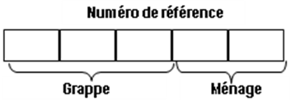

 |  | REPUBLIQUE DU MALI
 |  | Un peuple - Un but - Une foi
MINISTERE DE L'ECONOMIE DE |  |  |  |  | MINISTERE DE LA PROMOTION DE DE LA FEMME
DE L'INDUSTRIE ET DU COMMERCE |  |  |  |  | DE L'ENFANT ET DE LA FAMILLE
DIRECTION NATIONALE DE LA |  |  |  |  | CENTRE NATIONAL DE DOCUMENTATION ET
STATISTIQUE ET DE L'INFORMATIQUE |  |  |  |  | D'INFORMATION SUR LA FEMME ET L'ENFANT
Division Méthodes et Analyses Statistiques
ENQUETE MALIENNE SUR L'UTILISATION DU TEMPS
EMUT 2008
QUESTIONNAIRE MENAGE
A : CONTRÔLE
A remplir par le contrôleur : _ _ _ _ _ _ _ _ _ _ _ _ _ _ __ _ _ __ _ _ _ _ _ _ _ _ _ _ _ _ _ _ _
Premier contrôle et vérification sur le terrain
Sections vérifiées par le contrôleur
Date
Commentaires et instructions à l'enquêteur
A remplir par l'enquêteur : _ _ _ _ _ _ _ _ _ _ _ _ _ _ __ _ _ __ _ _ _ _ _ _ _ _ _ _ _ _ _ _ _
Sections vérifiées sans retour sur le terrain
Date
Sections vérifiées avec retour sur le terrain
Date
Commentaires de l'enquêteur :

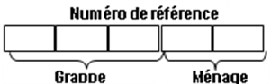

B : INFORMATIONS SUR LE QUESTIONNAIRE
1. Renseignements sur la collecte
1- Heure de début d'enquête |  | /___/___/hh /___/___/mn
2- Numéro de l'équipe
3- Nom de l'enquêteur
4- Nom du contrôleur
5- Date de l'enquête |  | /___/___// /___/___// /___/___/
2. Identification du ménage (Ecrire le nom puis le code dans la case prévue)
6- Milieu | I__I | Urbain=1
 |  | Rural=2
7- Nom de la Région
8- Nom du Cercle
9- Nom de l'Arrondissement
10- Nom de la Commune
11- Nom de la Localité
12- Numéro de la SE
13- Numéro du ménage
14- Nom du chef de ménage
15- Adresse du ménage
Nombre de personnes dans le ménage
16- Résultat du remplissage I__I |  | Rempli avec le ménage sélectionné |  |  |  |  |  | 1
 |  | Rempli avec remplacement-refus |  |  |  |  |  | 2
 |  | Rempli avec remplacement-non trouvé |  |  |  |  |  | 3
 |  | Incomplet |  |  |  |  |  | 4
17-Nom du Superviseur
18-Date de Supervision |  | /___/___// /___/___// /___/___/
19- Heure de fin d'enquête |  | /___/___/hh /___/___/mn

LISTE DES MEMBRES DU MÉNAGE
NUMÉRO DE MEMBRE | 1 | 2 | 3 | 4 | 5 | 6 | 7 | 8 | 9 | 10
INSCRIVEZ LE NOM ET PRÉNOM DE TOUTES LES PERSONNES QUI NORMALEMENT VIVENT ET PRENNENT LEURS REPAS ENSEMBLE DANS LE MÉNAGE, EN COMMENÇANT PAR LE CHEF DE MENAGE | Chef
1. Sexe | I__I | I__I | I__I | I__I | I__I | I__I | I__I | I__I | I__I | I__I
1. Masculin
2. Féminin
2. Situation de résidence | I__I | I__I | I__I | I__I | I__I | I__I | I__I | I__I | I__I | I__I
1. Résident Présent
2. Résident Absent
3. Lien de parenté avec le CM | I__I | I__I | I__I | I__I | I__I | I__I | I__I | I__I | I__I | I__I
01.Chef de ménage(CM)
02. Conjoint(e) du CM
03. Fils, Fille du CM
04. Beau fils, belle fille du CM
05. Petit fils, Petite fille du CM
06. Père, mère du CM
07. Grands parents du CM
08. Frère, sœur du CM
09. Oncle, tante du CM
10. Neveu, nièce du CM
11. Cousin, cousine du CM
12. Beau-frère, belle sœur du CM
13. Beau père, belle mère du CM
14. Autres parents du CM ou de la conjointe
15. Personne non apparentée au CM
16. Domestique ou parent du domestique
4. Ethnie | I____I | I____I | I____I | I____I | I____I | I____I | I____I | I____I | I____I | I____I
1. Bambara
2. Soninké/Sarakolé
3. Peulh
4. Sénoufo/Miniaka
5. Bobo
6. Sonrai
7. Dogon
8. Tamashek
9. Malinké
10. Bozo
11. Maures
12. Arabes
13. Autre (à préciser)………………………………..

5. Age (en année révolue) | I_I_I | I_I_I | I_I_I | I_I_I | I_I_I | I_I_I | I_I_I | I_I_I | I_I_I | I_I_I
 | SI PLUS DE 12 ANS , ALLEZ A LA QUESTION 7
6. Numéro d'ordre de la mère de l'enfant | I_I_I | I_I_I | I_I_I | I_I_I | I_I_I | I_I_I | I_I_I | I_I_I | I_I_I | I_I_I
00 si la mère de l'enfant n'est pas dans le ménage
 | SI MOINS DE 12 ANS, ALLEZ AUX QUESTIONS 8
7. Situation matrimoniale (12 ans et plus) | I__I | I__I | I__I | I__I | I__I | I__I | I__I | I__I | I__I | I__I
1. Célibataire
2. Marié légalement monogame
3. Marié légalement polygame
4. Marié coutumièrement monogame
5. Marié coutumièrement polygame
6. Union libre
7. Divorcé(e)
8. Séparé(e)
9. Veuf (ve)
EDUCATION (6 ans et plus)
8. Savez-vous lire et écrire dans une des langues suivantes? (15 ans et plus) | I__I | I__I | I__I | I__I | I__I | I__I | I__I | I__I | I__I | I__I
1. Français
2. Langues Nationales
3. Autres Langues
4.Aucune langue
9. Fréquentez vous actuellement l'école? (Année scolaire 2007-2008) | I__I | I__I | I__I | I__I | I__I | I__I | I__I | I__I | I__I | I__I
1. Oui
2. Non

10. Quelle a été la dernière classe que vous avez achevée ? | I_I_I | I_I_I | I_I_I | I_I_I | I_I_I | I_I_I | I_I_I | I_I_I | I_I_I | I_I_I
00. Aucune classe achevée
01. 1ère année
02. 2ème année
03. 3ème année
04. 4ème année
05. 5ème année
06. 6ème année
07.7ème année
08. 8ème année
09. 9ème année
10. Secondaire
11. Supérieur
11. Diplôme le plus élevé obtenu | I_I_I | I_I_I | I_I_I | I_I_I | I_I_I | I_I_I | I_I_I | I_I_I | I_I_I | I_I_I
00. aucun
01. CEP
02. DEF
03. CAP
04. BT
05. BAC
06. CED
07. DEUG , DUT ou équivalent BAC+2
08. Licence ou équivalent BAC+3
09. Maîtrise ou équivalent BAC+4
10. DEA ou équivalent BAC+5
11. Doctorat/PHD
 | SI LA REPONSE A LA QUESTION 9. EST OUI PASSEZ A LA SECTION SANTE
12. Pourquoi ne fréquentez vous pas actuellement l'école? | 1. Oui 2. Non | 1. Oui 2. Non | 1. Oui 2. Non | 1. Oui 2. Non | 1. Oui 2. Non | 1. Oui 2. Non | 1. Oui 2. Non | 1. Oui 2. Non | 1. Oui 2. Non | 1. Oui 2. Non
01. Les études sont trop difficiles | I__I | I__I | I__I | I__I | I__I | I__I | I__I | I__I | I__I | I__I
02. Le contenu des études n'est pas adapté | I__I | I__I | I__I | I__I | I__I | I__I | I__I | I__I | I__I | I__I
03. Travail | I__I | I__I | I__I | I__I | I__I | I__I | I__I | I__I | I__I | I__I
04. Mariage | I__I | I__I | I__I | I__I | I__I | I__I | I__I | I__I | I__I | I__I
05. Étude achevée/Trop âgé | I__I | I__I | I__I | I__I | I__I | I__I | I__I | I__I | I__I | I__I
06. Infirmité physique/Maladie | I__I | I__I | I__I | I__I | I__I | I__I | I__I | I__I | I__I | I__I
07. Échec | I__I | I__I | I__I | I__I | I__I | I__I | I__I | I__I | I__I | I__I
08. Obligations familiales | I__I | I__I | I__I | I__I | I__I | I__I | I__I | I__I | I__I | I__I
09. Les études sont improductives |  |  | I__I |  | I__I | I__I | I__I | I__I | I__I | I__I
  I__I
  I__I
  I__I
10. Manque de moyen financier | I__I | I__I | I__I | I__I | I__I | I__I | I__I | I__I | I__I | I__I
11. Enceinte | I__I | I__I | I__I | I__I | I__I | I__I | I__I | I__I | I__I | I__I
12. Manque d'enseignant | I__I | I__I | I__I | I__I | I__I | I__I | I__I | I__I | I__I | I__I
13. École éloignée | I__I | I__I | I__I | I__I | I__I | I__I | I__I | I__I | I__I | I__I
14. Pas d'école | I__I | I__I | I__I | I__I | I__I | I__I | I__I | I__I | I__I | I__I
15: École fermée | I__I | I__I | I__I | I__I | I__I | I__I | I__I | I__I | I__I | I__I
16: Changement de situation familiale en cours de scolarité ( décès d'un des parents) | I__I | I__I | I__I | I__I | I__I | I__I | I__I | I__I | I__I | I__I
17. Autres | I__I | I__I | I__I | I__I | I__I | I__I | I__I | I__I | I__I | I__I
SANTE
13. Est- ce que vous êtes mentalement ou physiquement handicapé ou infirme ? | I__I | I__I | I__I | I__I | I__I | I__I | I__I | I__I | I__I | I__I
1. Oui
2. Non

INFRASTRUCTURE
QUESTION ADRESSEE AU CHEF DE MÉNAGE (CM) OU SON RÉPONDANT
14. Quels sont le temps et la distance pour aller à….la plus proche? | Heures Minute Kms
1. Source d'eau potable pour boire (1) | I_____I_____I : I____I____I I_____I____I
2. Marche de produits alimentaires | I_____I_____I : I____I____I I_____I____I
3. Transport public: Arrêt de bus, taxi, etc. | I_____I_____I : I____I____I I_____I____I
4. École primaire Fondamental1 | I_____I_____I : I____I____I I_____I____I
5. École primaire Fondamental2 | I_____I_____I : I____I____I I_____I____I
6. Ets. Sanitaire/ service de santé | I_____I_____I : I____I____I I_____I____I
7. Route praticable | I_____I_____I : I____I____I I_____I____I
(1) On entend par source d'eau potable: puits moderne, puits citerne, forage productif, borne fontaine. Ces équipements doivent fonctionnels
au moment de l'enquête.

NOM et Prénoms de l'Enquêteur : …………………………………...………...…………………………………
OBSERVATIONS DE L'ENQUETEUR (accueil, fiabilité des réponses, confort)
NOM et Prénoms du Contrôleur : ……………………………………………...…………………………………
APPRECIATIONS DU CON TROLEUR :
Date du Contrôle et signature : ……………………………………..…………...…………………………………
DIRECTION NATIONALE DE LA STATISTIQUE ET DE L'INFORMATIQUE
Date de la réception :………………………………..…………………………...…………………………………

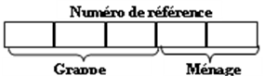

 |  | REPUBLIQUE DU MALI
 |  | Un peuple - Un but - Une foi
MINISTERE DE L'ECONOMIE DE |  |  |  |  | MINISTERE DE LA PROMOTION DE DE LA FEMME
DE L'INDUSTRIE ET DU COMMERCE |  |  |  |  | DE L'ENFANT ET DE LA FAMILLE
DIRECTION NATIONALE DE LA |  |  |  |  | CENTRE NATIONAL DE DOCUMENTATION ET
STATISTIQUE ET DE L'INFORMATIQUE |  |  |  |  | D'INFORMATION SUR LA FEMME ET L'ENFANT
Division Méthodes et Analyses Statistiques
ENQUETE MALIENNE SUR L'UTILISATION DU TEMPS
EMUT 2008
QUESTIONNAIRE INDIVIDUEL EMPLOI
 | (Individu de 6 à 65 ans)
A : CONTRÔLE
A remplir par le contrôleur : _ _ _ _ _ _ _ _ _ _ _ _ _ _ __ _ _ __ _ _ _ _ _ _ _ _ _ _ _ _ _ _ _
Premier contrôle et vérification sur le terrain
Sections vérifiées par le contrôleur
Date
Commentaires et instructions à l'enquêteur
A remplir par l'enquêteur : _ _ _ _ _ _ _ _ _ _ _ _ _ _ __ _ _ __ _ _ _ _ _ _ _ _ _ _ _ _ _ _ _
Sections vérifiées sans retour sur le terrain
Date
Sections vérifiées avec retour sur le terrain
Date
Commentaires de l'enquêteur :

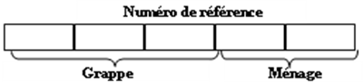
B. INFORMATIONS SUR LE QUESTIONNAIRE
1. Renseignements sur la collecte
01- Numéro de l'équipe
02- Nom de l'enquêteur
03- Nom du contrôleur
04- Date de l'enquête |  | /___/___// /___/___// /___/___/
2. Identification du ménage (Ecrire le nom puis le code dans la case prévue)
05- Numéro du ménage
06- Nom du chef de ménage
07- Nom et numéro du membre
08- Résultat du remplissage /___/ |  | Rempli avec le ménage sélectionné |  |  |  |  |  | 1
 |  | Rempli avec remplacement-refus |  |  |  |  |  | 2
 |  | Rempli avec remplacement-non trouvé |  |  |  |  |  | 3
 |  | Incomplet |  |  |  |  |  | 4
09-Nom du Superviseur
10-Date de Supervision |  | /___/___// /___/___// /___/___/

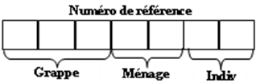
C : EMPLOI

1. Avez-vous travaillez au moins une heure au cours des 7 derniers jours? | I____I | 5. Avez-vous cherché du travail et étiez-vous prêt à travailler au cours des 7 derniers jours ? | I____I
 | 1. Oui 2. Non |  | 1.Oui 2.Non
SI LA RÉPONSE A LA QUESTION 1 EST OUI PASSEZ A LA QUESTION 9 |  | SI LA RÉPONSE A LA QUESTION 5 EST OUI PASSEZ A LA QUESTION 7
2. Même si vous n'avez pas travaillé avez-vous déjà exercé une des activités suivantes au cours des 7 derniers jours ? | 1.Oui 2. Non | 6. Quelle est la raison principale pour laquelle vous n'avez pas cherché du travail au cours des 7 derniers jours ?
 |  |  | I___I___I
01. En travaillant dans une affaire personnelle | I____I | 01. Pas de travail disponible
02. En fabriquant un produit pour la vente | I____I | 02. Étudiant/Élève
03. En travaillant à la maison pour un revenu | I____I | 03. Obligations familiales
04. En délivrant un service rémunérateur | I____I | 04. Trop âgé/Trop jeune
05. En aidant dans une entreprise familiale | I____I | 05. Handicapé/maladie de longue durée
06. Comme apprenti rémunéré ou non | I____I | 06. Retraité
07. Comme étudiant qui réalise un travail | I____I | 07. Ne veut pas travailler
08. En travaillant pour une autre famille | I____I | 08. Période sabbatique
09. N'importe quelle autre activité pour un revenu | I____I | 09. Pas de qualification requise
10. Aucune activité rémunérée | I____I | 10. Déception des recherches infructueuses
SI LA RÉPONSE A LA QUESTION 2 EST 01 à 09 PASSEZ A LA QUESTION 9 |  | 11. Attente de réponse de demande/promesse
 |  | 12. Ne sait pas où s'adresser
3. Même si vous n'avez pas travaillé au cours des 7 derniers jours avez-vous un emploi permanent ? |  | 13. Ménagère
 | I____I | 14. Autres
 | 1. Oui 2. Non | 7. Avez-vous travaillé au cours des 12 derniers mois? | I____I
 |  | 7. Avez-vous travaillé au cours des 12 derniers mois? | 1. Oui 2. Non
 |  | SI LA RÉPONSE A LA QUESTION 7 EST OUI PASSEZ A LA QUESTION 9
SI LA RÉPONSE A LA QUESTION 3 EST NON PASSEZ A LA QUESTION 5
 |  | 8. Même si vous n'avez pas travaillé au cours des 7 derniers jours avez-vous déjà exercé une des activités suivantes au cours des 12 derniers mois ?
4. Pourquoi n'avez-vous pas travaillé au cours des 7 derniers jours ? | I___I___I |  | 1.Oui 2. Non
1. Malade |  | 01. En travaillant dans une affaire personnelle | I____I
2. Maternité |  | 02. En fabriquant un produit pour la vente | I____I
3. Autre membre du ménage malade |  | 03. En travaillant à la maison pour un revenu | I____I
4. Congé |  | 04. En délivrant un service rémunérateur | I____I
5. En grève |  | 05. En aidant dans une entreprise familiale | I____I
6. Suspension temporaire (mis à pied) |  | 06. Comme apprenti rémunéré ou non | I____I
7. Chômage technique |  | 07. Comme étudiant qui réalise un travail | I____I
8. En formation ou stage |  | 08. En travaillant pour une autre famille | I____I
9. Licenciement ou fin de contrat |  | 09. N'importe quelle autre activité pour un revenu | I____I
10. Autres à spécifier |  | 10. Aucune activité rémunérée | I____I

ACTIVITÉ PRINCIPALE |  | 12. Quelle est votre situation dans cette activité ? | I___I___I
9. Quelle est votre activité principale ? (inscrire la Profession) Activité au moment de l'enquête |  | 12. Quelle est votre situation dans cette activité ?
 |  | Salarié
_______________________I___I___I___I___I |  | 01. Cadre supérieur
SI INACTIF PASSEZ A LA QUESTION 20 |  | 02. Cadre moyen ou agent de maîtrise
10. Dans quelle branche travaillez-vous ? | I___I___I | 03. Ouvrier ou salarié qualifié
01. Agriculture |  | 04. Ouvrier non qualifié
02. Élevage |  | 05. Manœuvre
03. Pêche |  | 06. Stagiaire
04. Exploitation forestière |  | Non salarié
05. Chasse |  | 07. Patron (avec employés salariés)
06. Industrie |  | 08. Indépendant (sans employés salariés)
07. Artisanat |  | 09. Aide familial
08. Mines/Carrières |  | 10. Apprenti
09. Énergie/eau |  | 13. Stabilité dans l'emploi | I____I
10. Construction |  | 1. Permanent
 |  | 2. Temporaire
12. Hôtellerie/Restaurant |  | 14. Quel est votre mode de rémunération?
13. Transport (camions, taxis, bus etc.) |  | 1. Salaire fixe (mois. quinzaine. semaine) | I____I
14. Communication |  | 2. Au jour ou à l'heure de travail
15. Santé et action sociale |  | 3. A la tache (commission)
16. Éducation |  | 4. Bénéfices
17. Banques et assurances |  | 5. En nature (nourriture. logement. etc.)
18. Immobilier, location et services aux entreprises |  | 6. Sans rémunération
19. Administrations publiques et parapubliques |  | SI LA REPONSE A LA QUESTION 14. EST 6 PASSEZ A LA QUESTION 17
20. Activités des organisations extraterritoriales
21. Activités à caractère collectif ou personnel |  | 15. Heures travaillées (mois passé)
22. Autres activités de services |  | I____I____I____I hh
 |  | 16. Rémunération en CFA (Mois passé)
11. Dans quel secteur institutionnel travaillez-vous ? |  | I___I___I___I___I___I___I___| CFA
11. Dans quel secteur institutionnel travaillez-vous ? | I____I | SI LA RÉPONSE A LA QUESTION 11 EST DIFFERENTE DE 3 OU 6 PASSEZ A LA QUESTION 18
1. Administration publique
2. Entreprise publique |  | 17. Quel est votre lieu de travail? | I____I
3. Entreprise privée |  | 1. Dans son domicile propre
4. ONG |  | 2. Au domicile de l'employeur
5. Organisation internationale |  | 3. Au domicile du client
6. Ménage |  | 4. Local professionnel (magasin, atelier …)
7. Entreprise associative (coopérative, syndicat, église…) |  | 5. Dans la rue
 |  | 6. Sur un marché
 |  | 7. Itinérant
8. Dans une exploitation agricole
9. Autre ……………………………………………

SI LA REPONSE A LA QUESTION 17 EST EGALE 1 PASSEZ A LA QUESTION 19 |  | 22. Dans quel secteur institutionnel travaillez-vous ? | I____I
18. Quels sont le temps et la distance pour aller au lieu de travail? |  | 1. Administration publique
Heures Minutes KM |  | 2. Entreprise publique
I__I__I : I___I___I I___I___I |  | 3. Entreprises privée
 |  | 4. ONG
ACTIVITÉ SECONDAIRE |  | 5. Organisation internationale
 |  | 6. Ménage
19. Avez-vous exercé d'autres emplois de quelque type que ce soit au cours des 12 derniers mois? | I____I | 7. Entreprise associative (coopérative, syndicat, église…)
 | 1. Oui 2. Non | 7. Entreprise associative (coopérative, syndicat, église…)
SI LA REPONSE A LA QUESTION 19 EST NON ALLER A LA SECTION D |  | 23. Quelle est votre situation dans cette activité ?
20. Quelle est votre activité secondaire ? (inscrire la Profession) |  | 23. Quelle est votre situation dans cette activité ? | I___I___I
______________________________ I___I___I___I___I |  | Salarié
 |  | 01. Cadre supérieur
21. Dans quelle branche travaillez-vous ? | I___I___I | 02. Cadre moyen ou agent de maîtrise
01. Agriculture |  | 03. Ouvrier ou salarié qualifié
02. Élevage |  | 04. Ouvrier non qualifié
03. Pêche |  | 05. Manœuvre
04. Exploitation forestière |  | 06. Stagiaire
05. Chasse |  | Non salarié
06. Industrie |  | 07. Patron (avec employés salariés)
07. Artisanat |  | 08. Indépendant (sans employés salariés)
08. Mines/Carrières |  | 09. Aide familiale
09. Énergie/eau |  | 10. Apprenti
10. Construction
11. Commerce |  | 24. Stabilité dans l' emploi | I____I
12. Hôtellerie/Restaurant |  | 1. Permanent
13. Transport (camions, taxis, bus etc.) |  | 2. Temporaire
14. Communication
15. Santé et action sociale |  | 25. Quel est votre mode de rémunération?
16. Éducation |  | 25. Quel est votre mode de rémunération? | I____I
17. Banques et assurances |  | 1. Salaire fixe (mois. quinzaine. semaine)
18. Immobilier, location et services aux entreprises |  | 2. Au jour ou à l'heure de travail
19. Administrations publiques et parapubliques |  | 3. A la tache (commission)
20. Activités des organisations extraterritoriales |  | 4. Bénéfices
21. Activités à caractère collectif ou personnel |  | 5. En nature (nourriture. logement. etc.)
22. Autres activités de services |  | 6. Sans rémunération

SI LA REPONSE A LA QUESTION 25 EST 6 PASSEZ A LA QUESTION 28 |  | 28. Quel est votre lieu de travail?
 |  |  | I____I
26. Heure travaillées (mois passé) |  | 1. Dans mon domicile propre
26. Heure travaillées (mois passé) |  | 2. Au domicile de l'employeur
I____I____I___I hh |  | 3. Au domicile du client
I____I____I___I hh |  | 4. Local professionnel (magasin, atelier …)
 |  | 5. Dans la rue
 |  | 6. Sur un marché
27. Rémunération en CFA (Mois passé) |  | 7. Itinérant
I___I___I___I___I___I___I___| CFA
  8. Dans une exploitation agricole
 |  | 9. Autre……………………………………
 |  | SI LA RÉPONSE A LA QUESTION 28 EST EGALE 1 PASSEZ A LA SECTION D
 |  | 29. Quels sont le temps et la distance pour aller au lieu de travail?
 |  | Heures Minutes KM
 |  | I____I____I :I_____I_____I I_____I_____I

Structure du Questionnaire emploi du temps.

Le module emploi du temps se présente sous la forme d’une liste aussi complète que possible des activités économiques, domestiques, sociales et des autres occupations qui ne sont pas considérées en tant que telles comme des activités. Cette liste est classée selon le type d'activité, mais aussi selon un ordre aussi logique que possible de déroulement des activités au cours de la journée, du lever jusqu'au coucher.

Les diverses activités énumérées sont au nombre de 63. Elles sont classées en 8 catégories dont le code apparaît entre parenthèses devant l'intitulé de l'activité: (1) Activité économique de marché; (2) Activité économique hors marché ; (3) Activité domestique ; (4) Activités sociales de type associatif ; (5) Activités sociales de type cérémoniel et autres activités de socialisation ; (6) Transport, déplacement ; (7) Loisirs ; (8) Non activité, dont (8 bis) Etude et alphabétisation ; (9) Autres divers, non classés.

1. (8) Sommeil
2. (8) Repos, ne rien faire
3. (8) Toilette, habillage
4. (8) Prendre repas
5. (8) Repas pris à l'extérieur
6. (3) Vaisselle
7. (3) Entretien maison
8. (3) Repassage
9. (3) Lavage linge
10. (3) Autre entretien
11. (3) Réparation maison, ou appareil
12. (3) Séchage des produits vivriers
13. (2) Aller chercher de l'eau
14. (3) Préparer repas pour la maison
15. (2) Aller chercher du bois
16. (3) Courses marché
17. (6) Déplacements
18. (3) Démarches administratives
19. (3) S'occuper des enfants
20. (3) S'occuper d'adultes, handicapés, vieillards
21. (1) Activité principale
22. (1) Activité secondaire 1
23. (1) Activité secondaire 2
24. (1 bis) Chercher du travail
25. (2) Agriculture
26. (2) Elevage
27. (2) Jardinage
28. (2) Petit bétail
29. (2) Bétail
30. (2) Sylviculture
31. (2) Chasse
32. (2) Pêche
33. (2) Cueillette
34. (2) Filage
35. (2) Tissage
36. (2) Nattes
37. (2) Vannerie
38. (2) Pilage
39. (2) Aller au moulin
40. (2) Transformation produits agricoles pour alimentation
41. (2) Autres transformation pour autoconsommation
42. (8 bis) Etudier à l'école
43. (8 bis) Etudier à la maison
44. (8 bis) Lire, écrire à la maison
45. (8) Se soigner
46. (5) Recevoir des parents, amis, voisins
47. (8) Autres course
48. (5) Discuter, bavarder, palabrer
49. (5) Rendre visite parents, amis, voisins
50. (5) Fêtes
51. (5) Cérémonies, deuils, baptêmes, mariages
52. (2.5) Préparer nourriture pour cérémonies
53. (2.5) Autre activité de fabrication ou transformation pour cérémonies
54. (4) Participation à réunions associatives (partis, syndicats, ONG, associations de quartier)
55. (4) Participation à réunions ou obligation religieuse (Eglises, Mosquées)
56. (4) Alphabétisation
57. (7) Regarder télévision
58. (7) Regarder cinéma
59. (7) Jouer
60. (7) Danser
61. (7) Prendre un pot
62. (7) Faire du sport
63. Autre, à préciser

Le questionnaire permet de retracer dans un tableau les diverses activités de la personne, par unité d'un quart d'heure, durant les dernières 24 heures, ou la dernière journée écoulée, et à partir de 4 heures du matin.

 | Nom de la personne : |  |  |  | D: MODULE "EMPLOI DU TEMPS" |  |  |  |  |  |  |  |  |  |  |  |  |  |  |  |  |  |  |  |  |  |  |  |  |  |  | 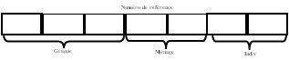
 | …………………………………………………………
 | Jour de la semaine……………………………………
 | 1 Lundi 2 Mardi 3 Mercredi 4 Jeudi 5 Vendredi 6 Samedi 7 Dimanche
 | Particularités de la journée :…………………….... |  |  |  | Particularités de la journée pour l'individu:…………
 | 1 Pratique religieuse 2 Marché 3 Interdits 4 Jour férié 5 Ordinaire |  |  |  | 1 Jour de travail (Activité économique ou étude) 2 Voyage, excursion 3 Soin 4 Cérémonie 5 Ordinaire
 | Activités | Matinée |  |  |  |  |  |  |  |  |  |  |  |  |  |  |  |  |  |  |  |  |  |  |  |  |  |  |  |  |  |  |  |  |  |  |  | Après-midi
 | Activités | 4 H |  |  |  | 5 H |  |  |  | 6 H |  |  |  | 7 H |  |  |  | 8 H |  |  |  | 9 H |  |  |  | 10 H |  |  |  | 11 H |  |  |  | 12 H |  |  |  | 13 H |  |  |  | 14 H |  |  |  | 15 H
 | Minutes | 15 | 30 | 45 | 60 | 15 | 30 | 45 | 60 | 15 | 30 | 45 | 60 | 15 | 30 | 45 | 60 | 15 | 30 | 45 | 60 | 15 | 30 | 45 | 60 | 15 | 30 | 45 | 60 | 15 | 30 | 45 | 60 | 15 | 30 | 45 | 60 | 15 | 30 | 45 | 60 | 15 | 30 | 45 | 60 | 15 | 30 | 45 | 60
 | (1) Activité économique de marché
1 | (1) Activité économique principale _______________________
 | I_____I_____I_____I_____I
2 | (1) Activité secondaire ________________________________
 | I_____I_____I_____I_____I
3 | (1 bis) Chercher du travail
 | (2) Activité économique hors marché
4 | (2) Agriculture
5 | (2) Aller chercher de bois
6 | (2) Aller chercher de l'eau
7 | (2) Auto construction
8 | (2) Autre transformation pour auto-consommation
9 | (2) Bétail (faire sortir, garder, donner à manger, ramener, traire)
10 | (2) Broderie
11 | (2) Chasse
12 | (2) Cueillette
13 | (2) Élevage
14 | (2) Filage, tissage
15 | (2) Jardinage
16 | (2) Nattes, vannerie
17 | (2) Pêche
18 | (2) Petit bétail
19 | (2) Pilage
20 | (2) Ramassage d'herbe, foins, engrais naturels
21 | (2) Réparation maison, ou appareil (peinture, toiture, maçon.)
22 | (2) S'occuper de la charrette
23 | (2) Sylviculture et charbon de bois
24 | (2) Transformation produits agricoles pour alimentation
25 | (2) Travaux communautaires
26 | (2) Volaille
 | (3) Activité domestique
27 | (3) autre course
28 | (3) Autre entretien
29 | (3) Courses marché, emplette, commissions
30 | (3) Démarches administratives
31 | (3) Entretien maison (balayer, nettoyer, ranger)
32 | (3) Entretien, réparation de la voiture
33 | (3) Lavage linge
34 | (3) Préparer repas pour la maison
35 | (3) Repassage d’habits
36 | (3) Séchage des produits vivriers
37 | (3) Vaisselle
38 | (3) Accompagner les enfants à l'école
39 | (3) S'occuper d'adultes, handicapés, vieillards
40 | (3) S'occuper des enfants (Allaitement)
41 | (3) Suivre les devoirs des enfants
 | (4) Activités sociales de type associatif et religieuses
42 | (4) Participation à réunions associatives (partis, syndicats, ONG, Associations de quartier)
43 | (4) Participation à réunions religieuses (églises, temples, mosquées...)
44 | (4) Alphabétisation
45 | (4) Prière
 | (5) Activités sociales de type cérémoniel et autres activités de socialisation
46 | (5) Cérémonies, deuils, baptêmes, mariages

 | Nom de la personne : |  |  |  | D: MODULE "EMPLOI DU TEMPS"
 | …………………………………………………………
 | Jour de la semaine……………………………………
 | 1 Lundi 2 Mardi 3 Mercredi 4 Jeudi 5 Vendredi 6 Samedi 7 Dimanche
 | Particularités de la journée :…………………….... |  |  |  | Particularités de la journée pour l'individu:…………
 | 1 Pratique religieuse 2 Marché 3 Interdits 4 Jour férié 5 Ordinaire |  |  |  | 1 Jour de travail (Activité économique ou étude) 2 Voyage, excursion 3 Soin 4 Cérémonie 5 Ordinaire
 | Activités | Matinée |  |  |  |  |  |  |  |  |  |  |  |  |  |  |  |  |  |  |  |  |  |  |  |  |  |  |  |  |  |  |  |  |  |  |  | Après-midi
 | Activités | 4 H |  |  |  | 5 H |  |  |  | 6 H |  |  |  | 7 H |  |  |  | 8 H |  |  |  | 9 H |  |  |  | 10 H |  |  |  | 11 H |  |  |  | 12 H |  |  |  | 13 H |  |  |  | 14 H |  |  |  | 15 H
 | Minutes | 15 | 30 | 45 | 60 | 15 | 30 | 45 | 60 | 15 | 30 | 45 | 60 | 15 | 30 | 45 | 60 | 15 | 30 | 45 | 60 | 15 | 30 | 45 | 60 | 15 | 30 | 45 | 60 | 15 | 30 | 45 | 60 | 15 | 30 | 45 | 60 | 15 | 30 | 45 | 60 | 15 | 30 | 45 | 60 | 15 | 30 | 45 | 60
47 | (5) Discuter, bavarder, palabrer
48 | (5) Fêtes
49 | (5) Téléphoner
50 | (5) Autre activité de fabrication ou transformation pour cérémonies
51 | (5) Préparer nourriture pour cérémonies
 | (6) Loisirs
52 | (6) Danser, chanter
53 | (6) Faire du sport
54 | (6) Jouer
55 | (6) Lire, écrire à la maison
56 | (6) Prendre un pot
57 | (6) Recevoir des parents, amis, voisins
58 | (6) Regarder Cinéma, spectacle
59 | (6) Rendre visite parents, amis, voisins
60 | (6) Se promener, se balader
61 | (6) Écouter radio
62 | (6) Lire les journaux
63 | (6) Regarder télévision
 | (7) Transport, déplacement
64 | (7) Déplacement pour les activités associatives
65 | (7) Déplacements vers le travail ou du travail
66 | (7) Déplacement pour les activités sociales et culturelles
67 | (7) Autre déplacement
 | (8) Non activité, dont (8 bis) Étude et alphabétisation
68 | (8) Prendre repas (petit déjeuner, déjeuner, dîner)
69 | (8) Repas pris à l'extérieur
70 | (8) Repos, ne rien faire
71 | (8) Se soigner
72 | (8) Sommeil
73 | (8) Toilette, habillage
74 | (8) Étudier à la maison
75 | (8) Étudier à l'école
76 | (8) Déplacement vers l'école ou de l'école
77 | (8) Autres à préciser
 | (9) Autres divers, non classés
78 | Autre, à préciser: ...........................

 | Quel temps faisait-il le jour du relevé…………………… |  |  |  | Date du relevé : |  |  |  |  |  |  |  |  |  |  |  |  |  |  |  |  |  |  |  |  |  |  |  |  |  |  |  | 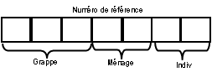
 | 1 Pluie toute la journée 2 Pluie occasionnelle 3 Pas de pluie 4 Autres
 | Particularité de l'individu……………………. |  |  |  | Date de l'enquête :
 | 1 Maladie accident 2 Grossesse 3 Congé 4 Néant
 | Activités | Après-midi |  |  |  |  |  |  |  |  |  |  |  |  |  |  |  |  |  |  |  |  |  |  |  | Soirée
 | Activités | 16 H |  |  |  | 17 H |  |  |  | 18 H |  |  |  | 19 H |  |  |  | 20 H |  |  |  | 21 H |  |  |  | 22 H |  |  |  | 23 H |  |  |  | 24 H |  |  |  | 1H |  |  |  | 2H |  |  |  | 3H
 | Minutes | 15 | 30 | 45 | 60 | 15 | 30 | 45 | 60 | 15 | 30 | 45 | 60 | 15 | 30 | 45 | 60 | 15 | 30 | 45 | 60 | 15 | 30 | 45 | 60 | 15 | 30 | 45 | 60 | 15 | 30 | 45 | 60 | 15 | 30 | 45 | 60 | 15 | 30 | 45 | 60 | 15 | 30 | 45 | 60 | 15 | 30 | 45 | 60
 | (1) Activité économique de marché
1 | (1) Activité économique principale _______________________
 | I_____I_____I_____I_____I
2 | (1) Activité secondaire ________________________________
 | I_____I_____I_____I_____I
3 | (1 bis) Chercher du travail
 | (2) Activité économique hors marché
4 | (2) Agriculture
5 | (2) Aller chercher de bois
6 | (2) Aller chercher de l'eau
7 | (2) Auto construction
8 | (2) Autre transformation pour auto-consommation
9 | (2) Bétail (faire sortir, garder, donner à manger, ramener, traire)
10 | (2) Broderie
11 | (2) Chasse
12 | (2) Cueillette
13 | (2) Élevage
14 | (2) Filage, tissage
15 | (2) Jardinage
16 | (2) Nattes, vannerie
17 | (2) Pêche
18 | (2) Petit bétail
19 | (2) Pilage
20 | (2) Ramassage d'herbe, foins, engrais naturels
21 | (2) Réparation maison, ou appareil (peinture, toiture, maçon.)
22 | (2) S'occuper de la charrette
23 | (2) Sylviculture et charbon de bois
24 | (2) Transformation produits agricoles pour alimentation
25 | (2) Travaux communautaires
26 | (2) Volaille
 | (3) Activité domestique
27 | (3) autre course
28 | (3) Autre entretien
29 | (3) Courses marché, emplette, commissions
30 | (3) Démarches administratives
31 | (3) Entretien maison (balayer, nettoyer, ranger)
32 | (3) Entretien, réparation de la voiture
33 | (3) Lavage linge
34 | (3) Préparer repas pour la maison
35 | (3) Repassage d’habits
36 | (3) Séchage des produits vivriers
37 | (3) Vaisselle
38 | (3) Accompagner les enfants à l'école
39 | (3) S'occuper d'adultes, handicapés, vieillards
40 | (3) S'occuper des enfants (Allaitement)
41 | (3) Suivre les devoirs des enfants

 | Quel temps faisait-il le jour du relevé…………………… |  |  |  | Date du relevé :
 | 1 Pluie toute la journée 2 Pluie occasionnelle 3 Pas de pluie 4 Autres
 | Particularité de l'individu……………………. |  |  |  | Date de l'enquête :
 | 1 Maladie accident 2 Grossesse 3 Congé 4 Néant
 | Activités | Après-midi |  |  |  |  |  |  |  |  |  |  |  |  |  |  |  |  |  |  |  |  |  |  |  | Soirée
 | Activités | 16 H |  |  |  | 17 H |  |  |  | 18 H |  |  |  | 19 H |  |  |  | 20 H |  |  |  | 21 H |  |  |  | 22 H |  |  |  | 23 H |  |  |  | 24 H |  |  |  | 1H |  |  |  | 2H |  |  |  | 3H
 | Minutes | 15 | 30 | 45 | 60 | 15 | 30 | 45 | 60 | 15 | 30 | 45 | 60 | 15 | 30 | 45 | 60 | 15 | 30 | 45 | 60 | 15 | 30 | 45 | 60 | 15 | 30 | 45 | 60 | 15 | 30 | 45 | 60 | 15 | 30 | 45 | 60 | 15 | 30 | 45 | 60 | 15 | 30 | 45 | 60 | 15 | 30 | 45 | 60
 | (4) Activités sociales de type associatif et religieuses
42 | (4) Participation à réunions associatives (partis, syndicats, ONG, Associations de quartier)
43 | (4) Participation à réunions religieuses (églises, temples, mosquées...)
44 | (4) Alphabétisation
45 | (4) Prière
 | (5) Activités sociales de type cérémoniel et autres activités de socialisation
46 | (5) Cérémonies, deuils, baptêmes, mariages
47 | (5) Discuter, bavarder, palabrer
48 | (5) Fêtes
49 | (5) Téléphoner
50 | (5) Autre activité de fabrication ou transformation pour cérémonies
51 | (5) Préparer nourriture pour cérémonies
 | (6) Loisirs
52 | (6) Danser, chanter
53 | (6) Faire du sport
54 | (6) Jouer
55 | (6) Lire, écrire à la maison
56 | (6) Prendre un pot
57 | (6) Recevoir des parents, amis, voisins
58 | (6) Regarder Cinéma, spectacle
59 | (6) Rendre visite parents, amis, voisins
60 | (6) Se promener, se balader
61 | (6) Écouter radio
62 | (6) Lire les journaux
63 | (6) Regarder télévision
 | (7) Transport, déplacement
64 | (7) Déplacement pour les activités associatives
65 | (7) Déplacements vers le travail ou du travail
66 | (7) Déplacement pour les activités sociales et culturelles
67 | (7) Autre déplacement
 | (8) Non activité, dont (8 bis) Étude et alphabétisation
68 | (8) Prendre repas (petit déjeuner, déjeuner, dîner)
69 | (8) Repas pris à l'extérieur
70 | (8) Repos, ne rien faire
71 | (8) Se soigner
72 | (8) Sommeil
73 | (8) Toilette, habillage
74 | (8) Étudier à la maison
75 | (8) Étudier à l'école
76 | (8) Déplacement vers l'école ou de l'école
77 | (8) Autres à préciser
 | (9) Autres divers, non classés
78 | Autre, à préciser: ...........................

Kidal a été enlevé du champ de l’enquête pour des raisons de sécurité.

